**Міністерство освіти і науки України**

**Ніжинський державний університет імені Миколи Гоголя**

**Природничо-географічний факультет**

**Кафедра географії**

**Гвоздев Денис Олегович**

**ВОДНІ РЕСУРСИ УКРАЇНИ ТА ЇХ ЕКОЛОГІЧНИЙ СТАН**

**Магістерська робота**

**на здобуття кваліфікації: магістр середньої освіти. Викладач географії, організатор з краєзнавчо-туристичної роботи**

**Галузь знань: 01 Освіта**

**Освітньо-професійна програма: середня освіта (Географія)**

**Спеціальність: 014 Середня освіта (Географія)**

**Науковий керівник:**

канд. геогр. наук, доцент

Барановська О.В.

**Рецензент:**

Канд. геогр. наук, доцент

Шовкун Т.М.

**Рецензент:**

Канд. економ. наук, доцент кафедри

туризму ЧНТУ Алєшугіна Н.О.

**Ніжин – 2018**

**ЗМІСТ**

ВСТУП 4

РОЗДІЛ І. ТЕОРЕТИКО-МЕТОДИЧНІ ПІДХОДИ ДО ВИВЧЕННЯ ЕКОЛОГІЧНОГО СТАНУ ВОДНИХ РЕСУРСІВ 6

1.1. Поняття водні ресурси 6

1.2. Екологічний стан водних ресурсів: чинники та їх особливості 9

1.3. Методологічні підходи до дослідження екологічного стану   
водних ресурсів 12

РОЗДІЛ ІІ. ВОДНІ РЕСУРСИ УКРАЇНИ 19

2.1. Поверхневі води 19

2.1.1. Річки 19

2.1.2. Озера 23

2.2. Підземні води 27

РОЗДІЛ ІІІ. ЕКОЛОГІЧНИЙ СТАН ВОД УКРАЇНИ 30

3.1. Промисловий вплив 30

3.2. Комунальний вплив 43

3.3. Сільськогосподарський вплив 48

3.4. Антропогенні зміни вод України 54

РОЗДІЛ ІV. ВИКОРИСТАННЯ МАТЕРІАЛІВ ПРО ЕКОЛОГІЧНИЙ   
СТАН ВОДНИХ РЕСУРСІВ В ШКІЛЬНОМУ КУРСІ 63

ВИСНОВКИ 72

СПИСОК ВИКОРИСТАНИХ ДЖЕРЕЛ 75

ДОДАТКИ 83

**ВСТУП**

**Актуальність теми.** Вода – це один із найголовніших природних ресурсів людства, без якої неможливо уявити життя, вона пов'язана з життям людини та її основними видами діяльності. Це національний скарб багатьох країн, вона впливає на їх економічний та промисловий розвиток.

Сьогодні все більше уваги приділяється проблемам, які пов'язані з водними ресурсами, а питання про екологічний стан водних ресурсів в нашій країні є дуже актуальним. Всі ці питання вже давно хвилюють наукове суспільство, тому що з втратою якості водних ресурсів буде спостерігатися різке погіршення здоров'я населення, що становить серйозну загрозу для людства. Наукове обґрунтування водоресурсної і водноекологічної складової у розвитку економіки, питань раціонального використання, охорони і відтворення водних ресурсів, знайшли місце у працях А. П. Голікова, Л. М. Горєва, С. І. Дорогунцова, М. М. Зарубаєва, Д. Т. Зузика, С. С. Левковського, М. І. Львовича, М. М. Паламарчука, С. М. Перехреста, Д. К. Прейгера, О. З. Ревери, В. М. Трегобчука, М. А. Хвесика, В. М. Хорєва, С. В. Яковлєва.

**Мета роботи** полягає у дослідженні екологічного стану водних ресурсів України, їх роль у забезпеченні сільсьгосподарських потреб та визначенні промислового впливу та антропогенні зміни на водне забезпечення.

Виходячи з мети роботи були поставлені наступні **завдання**:

* визначити теоретично-методологічні підходи до вивчення екологічного стану водних ресурсів України;
* провести дослідження сучасного стану водних ресурсів України;
* проаналізувати екологічний стан поверхневих водних ресурсів України, а саме річок та озер та визначити проблеми підземних вод України;
* зробити аналіз екологічного стану водних ресурсів України та дослідити на них промисловий вплив, комунальний вплив, сільський вплив та антропогенні зміни.

Об’єктом роботи є водні ресурси України.

**Предметом роботи** є екологічний стан водних ресурсів.

**Методи дослідження**: теоретичні (ретроспективний аналіз екологічного стану водних ресурсів, методи абстракції, аналогії, порівнянь, теоретичного моделювання); експериментальні (аналіз статистичних даних, які характеризують стан водних ресурсів).

**Дана робота складається** з вступу, чотирьох розділів, висновків, списку літератури та додатків.

**РОЗДІЛ І. ТЕОРЕТИКО-МЕТОДИЧНІ ПІДХОДИ ДО ВИВЧЕННЯ ЕКОЛОГІЧНОГО СТАНУ ВОДНИХ РЕСУРСІВ**

**1.1. Поняття водні ресурси**

У ст. 1 «Водного кодексу України» поняття «водні ресурси» - це загальний склад поверхневих, підземних та морських вод відповідної території, що входять до складу природних ланок кругообігу води» [12].

Як зазначає Н. Кобецька, що це тлумачення характеризує воду як хімічну речовину зі сталим складом. Вона є предметом права і повинна охоронятися законом [40].

В. Сташук зазначає, що їм властивий ряд особливостей, які пов’язані з місцем розташування, кліматичними умовами, геологічним складом, екологічним впливом та умовами господарювання. Все це потрібно враховувати при створенні державної системи управління водними ресурсами, а також розглядати її, як природний ресурс та як товар» [63].

Державне управління водними ресурсами спрямований на вплив державних органів влади, за допомогою створеного механізму управління, на процеси водокористування, відтворення та збереження вод [63].

С. Левківський визначає, що: «Вони є природними водними запасами, деякі з них побудовані людиною і включені у сфери її діяльності, вони співіснують з складниками навколишнього середовища і є правом власності та користування» [41].

Р. Марусенко, А. Мірошниченко та Т. Третяк наголошують, що поняття «водні ресурси» за змістом є синонімом поняття «вода» і тому застосування їх у кодексі для позначення одного й того самого явища слід вважати тавтологію [46]. Наприклад І. Труфан визначала водні ресурси як «усіх вод, що входять до складу природних ланок кругообігу води» [46], тобто теж відносила до поняття «вода».

В. Гребінь відзначає, що: «Водні ресурси, це види природних вод, які можна використовувати в даний час та в майбутньому, здійснюючи над ними державне керування» [21].

В. Джуган пропонувала визначити: «Ці ресурси як загальний вміст усіх існуючих вод відповідної території, які можна користуватися зараз або у перспективі» [24].

В. Голян зазначає, що водні ресурси – це поверхневі й підземні води, які використовуються, як водні об’єкти та знаходяться в рідкому, твердому й газоподібному стані та розподілені по всій Землі [17 ].

В. Вишневський також зазначає: «Водні ресурси - це природні води, які можна використовувати та здійснювати керування над ними та над водою, якою вже користуються та будуть використовувати у майбутньому» [15].

Загальна кількість води на Землі становить близько 1400 млн км3. Із цієї кількості 97,5% припадає на солону воду Світового океану. Придатною для використання людиною є дещо більше як 2% всієї води, або близько 39500 км3. Із зазначеного об'єму води 69% припадає на воду у вигляді снігу і льоду Антарктики й Гренландії, близько 30 % — на підземні води і лише 0,12% — на поверхневі води річок і озер. Придатною для безпосереднього використання є 9000 км3, споживається 4000 км3.

Якщо розглянути потреби води за частинами світу, то найбільшу кількість її споживають в Азії — 55% всієї води, в Північній Америці — 19%, Європі — 9,2%, Африці — 4,7%, Південній Америці — 3,3%, решта території — 8,8%. За секторами економіки сільське господарство використовує 70% води, промисловість — 22%, на домашнє господарство припадає 8%. Середньосвітовий річний забір води з річок і підземних джерел становить 600 м3 на людину, з яких 50 м3 — питна вода, тобто 137 л на одну людину в день. У Північній Америці та Японії споживання води в день становить 600 л, Європі — 250—350 л, у країнах поблизу Сахари — 10—20 літрів [53].

Розподіл водних ресурсів нерівномірний як по континентах, так і в межах кожного з них. У Європі й Азії зосереджено 3/4 населення світу, але на цю територію припадає лише 38% світових запасів прісних вод, які щорічно поновлюються.

Як зазначають європейські вчені водокористування в Україні значно низька ніж в інших європейських країнах. За стандартами Єврокомісії ООН вважаються країни, де на одну людину припадає менше півтори тисячі метрів кубічних води на рік, а в нашій країні цей показник становить 0,57 тис. м3 на одну людину. Але в останні роки з огляду на економічну кризу, споживання води в Україні значно зменшилось, особливо у промисловості та сільському господарстві. Однак таке становище можна вважати тимчасовим, і невдовзі потреба у воді зростатиме.

Зараз вода виконує ряд важливих функцій:

* питне і побутове водопостачання населення і населених пунктів;
* виробництво продовольчої продукції;
* виробництво електроенергії та промислової продукції;
* забезпечення комунікативних функцій (водний транспорт);
* задоволення санітарно-гігієнічних потреб.

Водні об’єкти України складають водний фонд, до якого належать:

1. Поверхневі води:

* природні водойми (озера);
* водотоки (річки, струмки);
* штучні водойми (водосховища, ставки) і канали;
* інші водні об'єкти.

2. Підземні води та їх джерела;

3. Внутрішні морські води та територіальне море.

За значенням водні ресурси розподіляють на об'єкти загальнодержавного та місцевого значення.

Таким чином, водні ресурси це частина природних запасів води, яка використовується людиною та на виробництві, грають роль в соціально-економічному розвитку країни та людському суспільстві [31].

**1.2. Екологічний стан водних ресурсів**

Загострення екологічного стану води та її об’єктів стало загрозою для більшості територій України, викликало непридатність та використання переважної більшості природних водних ресурсів.

На екологічний стан вод впливають різноманітні чинники, які тісно пов’язані:

* з забрудненням ґрунтів, з надмірним розорювання земель у схилах та з вирубкою лісів, що негативно позначаються на стійкість ландшафтів, а отже і на розташування поверхневих та підземних вод;
* з надходженням забруднюючих речовин у річки, ставки та стічні води, які на даний час перебувають в загрозливому стані і є загрозою, як для поверхневих вод так і для підземних;
* з замуленням річок внаслідок порушення водоохоронного режиму та з розорюванням земель в прибережних смугах.

Доведено, що погіршення якості води в джерелах водопостачання в результаті скиду неочищених промислових стоків призвело водопроводи у важке становище, існуючі очисні споруди та технології, які побудовані ще в радянські часи, деякі з них вже не пристосовані до сучасного виробництва, а деякі вже не в змозі виконувати очисні заходи.

Для забезпечення використання, відновлення та охорони вод доцільним є впровадження комплексних програм оцінки якості води та охорона використання водних джерел, а також впровадження новітньої технологій для очистки стічних та відновлення поверхневих вод, що дозволить запобігти екологічній деградації малих річок [52]. Одним із таких технологічних рішень, що набуває все більшої популярності в світі, є очищення стічних вод із використанням фітотехнологій, також використовують бактеріальний аналіз.

До загрожуючого стану води призвели застарілі обладнання на виробництві, а саме матеріаломісткість та енергомісткість, які не відповідають європейським стандартам. Також відсутність належних природоохоронних систем (очисних споруд, оборотних систем водозабезпечення) та несприятлива структура промислового виробництва.

*Металургійна промисловість*, до якої входить чорна та кольорова металургію, є самою забруднюючою галуззю, показники забруднення якої у 2017 році становили 33% викидів, а у 2018 році - 35% викидів від усіх галузей економіки. Як бачимо показники тільки зростають, а це свідчить те, що і забруднення водойм теж.

Підприємствами *нафтохімічної галузі* в атмосферу, що року викидається велика кількість шкідливих речовин, які впливають на стан водойм (SO2, SO3, H2S, HF,N2O5,NH3,O3. На стан води впливають недостатньо очищені стоки цих підприємств, які щороку скидають 70 млн. куб. метрів нечистот. Також вони виробляють відходи, деякі з них дуже токсичні і теж потрапляють у водні ресурси. Отже ці підприємства є об’єктами підвищеного екологічного ризику.

*Підприємства нафтогазового комплексу* за рівнем шкідливого впливу на водні ресурси вважаються об'єктами підвищеного екологічного ризику. Вони є небезпечними джерелами забруднення навколишнього середовища та в разі порушень у роботі обладнання чи аварійної ситуації можуть призвести до техногенної ситуації.

*Теплоенергетика та ядерна галузі* є небезпечними для усього живого, вони забруднюють своїми відходами (зола, шлак, пил), як повітря так і водні ресурси.

Продукти виробництва нафтової та ядерної галузі використовуються в повсякденному життя людини,медицині, сільському господарстві, наукових дослідженнях.

Водойми України загалом характеризуються помірною забрудненістю, тобто вода є умовно чистою. Екологічно чиста вода зберіглася в Закарпатській, на півдні Вінницької. Підвищену забрудненість мають води території яких використовуються небезпечними галузями виробництва. Висока забрудненість спостерігається на територіях Донецької, Запорізької, Херсонської та Харківської областях. Малі річки на порядок забруднені більше, ніж великі. Це спричинено не тільки більшою водністю великих рік, а також з тим, що цим рікам приділяють більше уваги щодо їх охорони, будівництва очисних споруд тощо.

**1.3. Методологічні підходи до дослідження екологічного стану водних ресурсів**

Екологічними службами по охороні навколишнього середовища та здоров’я населення проводяться моніторинг водних об’єктів. Для цього *розроблено спеціальні методики та показники для оптимального визначення ступеня забруднення водних об’єктів*, щоб своєчасно попередити та зупинити негативний вплив на останні.

Інтегральні показники якості води зумовлені наявності в ній групи речовин в завислому, колоїдно-дисперсному та розчиненому стані. Найважливіші інтегральні показники хімічного складу такі: *каламутність, прозорість, кольоровість, смак, запах, Еh, питома електропровідність, загальний вміст азоту та фосфору, органічний вуглець, азот та фосфор, а також хімічне та біохімічне споживання кисню.* Інша група показників—індивідуальні, характеризують *концентрації окремих іонів та молекул, молекул розчиненого кисню, іонів Na+ , Ca2+, Cl- , HCO3 - , SO4 2- , NO3 - , NH4 + і інших*. Загальний вміст іонів важких металів у воді, таких як залізо (Fe), мідь (Cu), манган (Mn), цинк (Zn), теж стосується індивідуальних показників, які складаються з усіх розчинних і нерозчинних форм кожного металу. До цієї групи показників можна також віднести суму близьких за властивостями органічних сполук одного класу, наприклад, суму карбонових кислот, альдегідів та інших, а також сумарний вміст різних аніонів одного і того ж елементу—фосфатів (H2PO4 - , HPO4 2- ), сульфідів (HS-, S2- ). Такий поділ показників вод на інтегральні та індивідуальні має певною мірою умовний характер. З еколого-токсилогічної точки зору такий поділ є корисним, бо норми ГДК встановлені, в основному, для іонів і молекул індивідуальних речовин, вміст яких необхідно контролювати в природних водних системах.

Розглянемо *хімічний склад природних вод*, який у [гідрохімії](https://uk.wikipedia.org/wiki/%D0%93%D1%96%D0%B4%D1%80%D0%BE%D1%85%D1%96%D0%BC%D1%96%D1%8F) умовно поділяється на 7 груп ( див. табл. 1.1.).

Табл.1.1.

**Хімічний склад природних вод**



Оцінка якості води є ключовим завданням будь-яких заходів в галузі водокористування, раціонального природокористування та проведення природоохоронних дій у водоймах. Якість води оцінюють за широким спектром показників – фізико-хімічних (гідрохімічних, гідрофізичних, гідрологічних) та біологічних (гідробіологічних, бактеріологічних).

*Застосування фізико-хімічних методів* передбачає визначення абіотичних чинників: температури, прозорості води, концентрації завислих речовин, іонного складу, мінералізації, концентрації біогенних елементів, органічної речовини, розчиненого у воді кисню, різноманітних токсикантів, показника рН тощо. Традиційно якість води визначається хімічними методами. Для визначення хімічного складу води, виявлення у ній забруднюючих речовин використовують різноманітні реактиви та прилади. За їх допомогою можна отримати точні данні про забруднювачі та їхню концентрацію. Гранично допустимі концентрації шкідливих речовин у воді господарського та побутового водокористування подані в таблиці 1.2.

Табл. 1.2.

Гранично допустимі концентрації шкідливих речовин у воді господарського та побутового водокористування



Визначення концентрації кисню в воді проводиться *методом йодометричного титрування - методом Вінклера*, широко використовуваним і загальноприйнятим при санітарно-хімічному та екологічна контролі. Вміст кисню у водоймах з різним ступенем забрудненості подано в таблиці 1.3.

Табл.1.3.

Вміст кисню у водоймах з різним ступенем забрудненості



Метод визначення концентрації кисню базується на здатності гідроксиду марганцю (II) окислюватися в лужному середовищі до гідроксиду марганцю (IV), кількісно зв'язуючи при цьому кисень. У кислому середовищі гідроксид мар-ганцю (IV) знову переходить в двовалентне стан, окислюючи при цьому еквівалентну пов'язаному кисню кількість йоду.

Для визначення ступеня забрудненості використовуються показники біохімічного споживання кисню (БСК) та окислюваність, або хімічне споживання кисню (ХСК).

Особливе значення для визначення якості води також мають *іони водню*, які містяться в природних водах у надзвичайно малих кількостях, проте є надзвичайно важливими для хімічних і біологічних процесів (показник рН).

Визначити якість води можна при визначенні її твердості, лужності, окиснюваності, мінералізації та сухого залишку.

При екологічній оцінці якості води використовують:

1. Визначення фізичних показників води
2. Визначення запаху органолептичним способом
3. Визначення забарвлення
4. Визначення прозорості води
5. Визначення кислотності води
6. Визначення мінерального складу води
7. Визначення карбонат- та гілрокарбонат-іонів
8. Визначення сульфат-іонів
9. Визначення хлорид-іона
10. Визначення вмісту органічних
11. Евтрофікація водойми

При вивчення якості води проводять аналіз її *каламутності*. Причиною каламутності поверхневих вод є, насамперед, мули, силіцієва кислота, гідроксиди заліза та алюмінію, органічні колоїди. У ґрунтових водах вона зумовлена наявністю в них нерозчинних мінеральних речовин. Вимірюють каламутність методами турбідиметрії або нефелометрії. ЇЇ потрібно визначати в день відбору проби і не пізніше доби після її відбору. Воду зберігають у темряві, і для послаблення біохімічних процесів у пробу додають 2 мл хлороформу на 1 л води. Результати вимірювання записують у міліграмах SiO2 на 1 л.

*Смакові властивості води* залежать від наявності в ній речовин природного походження або речовин, які потрапляють у воду зі стоками. Якщо взяти підземні води, то вони мають специфічний смак, який зумовлений наявністю сполук Fe, Mn, Mg, Na, K, хлоридів та карбонатів. Розрізняють такі категорії смаку: солоний, солодкий, гіркий та кислий. Крім цього є ще присмаки: лужний, металевий, хлорний і інші, та інтенсивність смаку – без смаку, слабкий, сильний. Для визначення смаку питних вод використовують проби, які бактеорологічно нешкідливі, незабруднені і нетоксичні. Смак визначають при температурі проби в момент її відбору, при кімнатній температурі або при 400С.

Температура та густина води пов’язані між собою. Зміна густини впливає на розвиток гідробіоніків. *Прозорість води* залежить від її кольору та каламутності. Вимірювати прозорість можна двома способами:

1. Вимірювання за стандартною дощечкою;

2. Вимірювання за допомогою шрифту.

Прозорість, каламутність визначаються також за допомогою *органолеп­тичним порівнянням взірців*.

Природні води майже безбарвні, а *кольоровість* поверхневих вод зумовлена певним чином наявністю в них забарвлених гумусових речовин та сполук заліза (ІІІ). Визначити кольоровість можна у профільтрованій або не фільтрованій пробі води. Саму пробу води не консервують і проводять визначення її кольоровості не пізніше, ніж через дві години після відбору. Визначення кольоровості проводять візуальним методом та методом порів­няння з штучними стандартами.

На якість води впливає склад *завислих речовин*, таких як глина, мул, пісок, рештки живих організмів та їх метаболізм. Концентрація залежить також від сезонних чинників та ступеня забруднення стічними водами, висока концентрація яких вплине на замулювання води, яке вплине також на температурний та світловий режим

Також у воді знаходяться шкідливі речовини концентрацію, яких визначається за допомогою мембранних та паперових фільтрів.

*Біологічні методи оцінки якості води* базуються на розумінні того, що абіотичні властивості води визначають спектр видів, здатних тут мешкати. Багато водних організмів мають особливості, що дозволяють розглядати їх як індикаторні види - тобто види, чутливі до забруднення води, причому різні організми мають різну чутливість до забруднення води. Для цього використовуються методи визначення біотичних індексів Вудівісса і Майера. Методика екологічної оцінки якості поверхневих вод наведена у таблиці 1.3.

Табл.1.3.

Методика екологічної оцінки якості поверхневих вод

Таким чином, екологічний стан водойм можна визначити за її мешканцями.

Знаючи умови, за яких розвиваються ті чи інші види водних рослин і тварин, за складом біоти у водоймі можна, відповідно, визначити її екологічний стан. Сьогодні список організмів, що їх використовують для оцінки сапробності, складається з більш ніж двох тисяч мікро- та макроорганізмів, для яких відомі індекси сапробності виду та валентність сапробності. Користуючись подібними списками, можна оцінити сапробність тої чи іншої водойми.

На державному рівні, а саме такими установами як Мінекоресурсів і Держводгоспу, екологічний стан водойм визначається індексом забруднення вод (ІЗВ), це комплексна методика оцінки якості води. Критерії оцінки якості вод за ІЗВ наведені в таблиці 1.4.

Табл.1.4.

Критерії оцінки якості вод за ІЗВ



За допомогою коефіцієнта (індексу) забрудненості води (ІЗВ) вичислюється комплексна оцінка забрудненості вод.

Водні об’єкти здатні до самоочищення та самовідновлення, але в деяких випадках це неможливо, тому що на їх екологічний стан вплинув вміст пестицидів, продуктів нафтової, металургійної та енерготеплових галузей.

**РОЗДІЛ ІІ. ВОДНІ РЕСУРСИ УКРАЇНИ**

**2.1. Поверхневі води**

**2.1.1. Річки**

Розгалужену систему водних шляхів Україні утворюють 63119 річок, вони використовуються у сучасному економічному господарстві та відіграють головні роль в господарській діяльності людини.

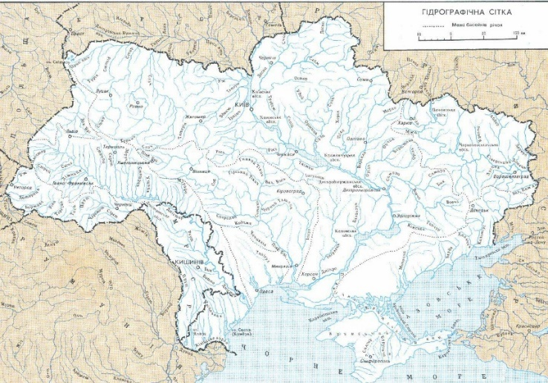

Рис. 2.1. Детальна карта річок України [38]

Великими річками в нашій країні є Дніпро, Дністер, Десна, Дунай, Південний Буг, Західний Буг, Сіверський Донець, Тиса та Прип'ять. Кількість середніх річок становить - 81, малих – 63029.

Гідрографічна сітка України представлена річковими системами Дніпра, Дністра, Дунаю, Південного Бугу, Дону, Вісли та річок Причорномор'я та Приазов'я, які разом з малими річками *басейн Дунаю* (27,9%), *Дніпра* (24,4%), *Дністра* (23,6%) і *Південного Бугу* (10,5%). Більша частина території України (98%) належить до *басейнів Чорного і Азовського морів* і тільки 2% її площі – до *басейну Балтійського моря* [38,72].

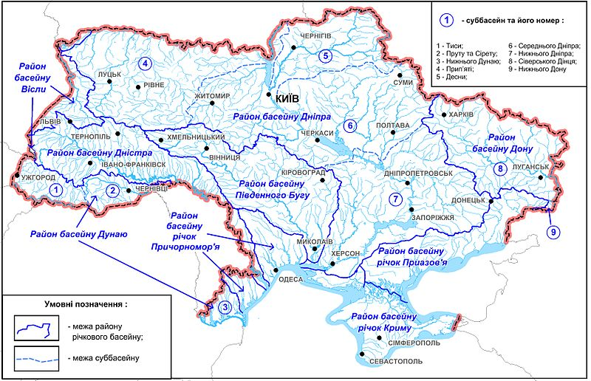Рис. 2.2. Гідрографічне зонування в Україні [38]

*Басейн Вісли* знаходиться в межах України, а саме в північний частині Волино-Подільської височини та західної частини Поліської низовини, до нього входять 3112 річок, загальною довжиною 7365 км. Найбільшими притоками Вісли є велика річка *Західний Буг* і середня - *Сан (Сян). Західний Буг* бере початок на північних схилах Подільської височини, довжина якої становить 772 км. (Карта знаходиться в додатку А).

*Басейн Дунаю*знаходиться на схилах Східних Карпат, Закарпаття та південно-західної частини Причорноморської низовини. Основними річками басейну Дунаю в Україні є велика річка - *Тиса* та середні річки *Сірет, Прут*.

*Дністерський басейн* завдовжки близько 700 км при середній ширині 120 км. (Карта знаходиться в додатку Б). В Україні налічується лише 6 річок, довжина яких не перевищує 250 км. Більша частина нижнього Дністра розміщена в Молдові [72].

*Басейн Південного Бугу*розташований на Волино-Подільській і Придніпровській височинах, нижня частина басейну - на Причорноморській низовині (Карта знаходиться в додатку В). Це єдина велика річка, басейн якої повністю знаходиться в межах України. Характерною особливістю басейну є наявність стоку штучних водоймам. Головними притоками Південного Бугу є річки *Синюха* та *Інгул*.

До головних річок України відносять найбільша рівнинна річка Європи -  *Дніпро*, яка протікає територіями Російської Федерації, Республіки Білорусь (Карта знаходиться в додатку Г). Довжина річки складає 2201 км (в межах України 1121 км), площа басейну 504 тис. км2 (площа української частини водозбору − 292,7 тис. км2, тобто 48% території України) [52]. До гирла Дніпра входять шість водосховищ, найбільшими є Кременчуцьке та Каховське. Найбільшими річками басейну Дніпра є *Десна* з Сеймом і Сновом [9].

*Басейни Сіверського Дінця і річок Приазов'я* розміщені у східній і південно-східній частинах України (Карта знаходиться в додатку Д). *Сіверський Донець* є найбільшою річкою, басейн становить 700 км, площа басейну - 54500км2. Основні притоки Сіверського Дінця: праві - *Уда, Берека, Оскіл, Казений Торець, Лугань, Велика Кам'янка*; ліві - *Красна, Борова, Айдар, Євсуг, Деркул* [68]. В межах Сіверського Дінця розташована велика кількість водозабірних споруд, а в його притоки впадають шахтні води. До північного *узбережжя Азовського моря*впадають дев’ять річок, на які впливає антропогенний вплив промислового Донбасу. *Річки Полісся* мають малі ухили, широкі і неглибокі долини, часто слабо виражені, значну заболоченість як заплав так і вододільних частин, а також досить велику лісистість басейну.

Річки України класифікують на три групи, це залежить від положення басейну: *річки низовин, річки розчленованих височин і гірські річки* [45].

Розглянемо *гірські річки*Карпат (Карта знаходиться в додатку Е), витоки яких розташовані на висоті 1100-1200 м. над рівнем моря. Притоки річок завдовжки 3-5 км мають. Русла річок в центральній високій частині Українських Карпат не виражені, вони протікають у вигляді потоку між каміннями, утворюючи місцями невеликі озерця. Вода в карпатських річках чистота та прозора, але під час паводків мутніє.

Гідрологічний режим річок України поділяють на *зональні* та *азональні*, до перших відносяться кліматичні умови (кількість опадів, випаровування), до других– будова басейну, його географія, геологія, рослинний покрив та господарська діяльність людини. Зміни водного балансу залежить від кліматичних чинників: опадів, температури, випаровування. Водний баланс території України характеризується середньою річною сумою опадів 609 мм, що витрачаються переважно на випаровування (526 мм), і значно меншою мірою – на формування місцевого стоку (83 мм).

Отже, розподіл річок та їх стоків характеризується комплексом їх кліматичних та фізико-географічних умов, які на території нашої країни мають різну характеристику. Для рівнинної частини властива широтна зональність природних умов, для гірської – вертикальна поясність. Від переважання тих чи інших джерел живлення, їх змін протягом року залежать внутрішньорічні коливання стоку.

Аналізуючи екологічний стан річок було встановлено, що вони зазнали великого антропогенного впливу, який вплинув на її стан, на якість, і навіть на розташування деяких річок. Деякі річки зовсім перетворили на колектори стічних вод, порушивши таким чином їх природний стан та призначення. Такі дії впливають на їх водність та глибину, вони стають замуленими, деякі зних зовсім заростають, а з часом і зовсім зникають.

Такі умови існування річок вимагають від держави негайного втручання та розроблення необхідної системи водокористування та їх охорони, яка би слідкувала за розподілом водних ресурсів за їх природно-географічним розташуванням за районами та аналізом впливу як народного господарства так і підприємств різних галузей.

**2.1.2. Озера**

До водних ресурсів віднесять також води озер, яких в Україні нараховується 20 тис., вони не можуть бути надійним джерелом водопостачання, тому що більшість з них дуже мілководні та перебувають на грані зникнення, а інші дуже забруднені, і з часом перетворюються на болота. До озер також відносять лимани, які мають солону чи солонувату воду і також не можуть бути джерелами водокористування. Лише прісні озера можуть бути використані, як водний ресурс і це лише у суто місцевому призначенні.

Книга Г. Швеця «Голубі перлини України» характеризує сучасні природні озера нашої країни [16], а його пізніша праця дає аналіз природного стану та використанню озер України [15]. Відомі й довідкові видання про озера, їх природне походження та антропогенний вплив на їх існування [2, 3, 6, 7, 11, 12, 14].

Більшість озер розташовані на заплавах басейнів Дунаю, Дніпра, Десни, Прип’яті, Сіверського Дінця, тому і мають річкове походження, їх називають заплавні озера. Більшість з нихнаповнюються під час весняного водопілля та паводків. Як вже зазначалось, розмір та часи їх існування є несталими, це пояснюється тим, що під час паводків їхні обриси зникають, а коли повінь спадає - відновлюються. Вони також зазнають теплового та льодового режиму. Найбільшими заплавними озерами є озера Кагул, Катлабух, Китай, Кугурлуй (басейн Дунаю), Лиман (басейн Сіверського Дінця) та ін.

На Поліссі розташовані озера *карстового походження* це – Сомине та Люцимир, ці озера невеликі, мають круглу або овально-витягнуту форму і можуть бути дуже глибокими. В Українських Карпатах розташовані *вулканічні озера* це - Синє, Липовецьке, вони утворилися в кратерах колишніх вулканів. В Українському Поліссі та в Українських Карпатахрозташовані *озера льодовикового походження,* які утворилися під дією давніх льодовиків це - Лука, Бребенескул, Несамовите. На Україні відоме одне озеро *тектонічного походження* – Шеліховське.

В Українських Карпатах знаходиться озеро Синевир, яке відносять до загатнозавальних, воно утворилося внаслідок гірських обвалів і зсувів.

В степових і лісостепових районах, де підземні води вимивають глину, яка цементується утворюючи дно з гіпсових порід, утворюються *просадкові (суфозійні) озера* це - Слов’янські озера і озеро Солоний лиман.

На узбережжі Чорного та Азовського морів розташовані чисельні *лимани*, які назавжди втратили зв’язок із морем. Вони також можуть утворюватися в гирлах річок чи в балках унаслідок дії моря і текучих вод. Найбільш відомими лиманами є Куяльницький, Хаджибейський, Тилігульський Дунайський, Бережанський, Утлюцький. Причорноморські озера-лимани розташовані на узбережжі Чорного моря в межиріччі Дунай — Дністер — Дніпро.

До озерних комплексів міжнародного статусу (підтверджені сертифікатами Рамсарського бюро) належать: Шацьке Поозер’я, Картал, Кугурлуй, Сасик та Шагани-Алібей-Бурнас. Найбільше з прісних – Світязь, солоних Сасик, Ялпуг.

Волинське Полісся славиться озерним комплексом «Шацьке Поозер’я», який розташований у межах Шацького національного природного парку і знаходиться на кордоні з Республікою Білорусь та Польщею на території Шацького адміністративного району Волинської області. Площа угіддя 32850 га, у тому числі: 6628 га водойм, 1977 га боліт і торфовищ, 4492 га луків, 13935 га лісів. До цього комплексу відносять такі озера - Світязь, Пулемецьке, Люцимер, Острівське, Перемут (Карта знаходиться в додатку Є). Ця територія за своєю геологією знаходиться в басейнах Балтійського та Чорного морів. Комплекс є найбільшою групою озер, який включає 22 озера, головним чином карстового походження, вода в них відрізняється чистотою і прозорістю.

Характер забруднення озер від антропогенного преса у результаті дії меліоративних та осушувальних робіт сільського призначення. А найзагрозливішим джерелом є неочищені стоки та викиди комунальних підприємств. Також озера забруднюються із-за викидів в атмосферу.

У Північно-Західному Причорномор’ї розміщені - *Озерний комплекс «Картал», Озерний комплекс «Кугурлуй», Озерний комплекс «Сасик»,* деякі озера цих комплексів поєднані з басейном річки Дунаю. Найбільш відомими озерами є - Кагул, Ялпуг, Курулгуй, Векіта, Орловський, Скунда, Репіді (Карта знаходиться в додатку Ж).

В межах Закарпатської області *розташований Озерний комплекс «Синевир».* Водойма утворилося 10–11 тис. років тому внаслідок гірських зсувів, живиться трьома гірськими потоками. Озеро дало назву Національному природному парку «Синевир».

В Північно-Західному Причорномор’ї знаходиться *Озерний комплекс «Шагани-Алібей-Бурнас»,* площа якого становить 19000 га. Озера Шагани, Алібей та Бурнас (або Тузловська група лиманів) – мілководні причорноморські лимани напівзакритого типу в пониззях невеликих річок.

Отже, в Україні зберіглася озерні комплекси, які зберегли свій природний стан і є цінними для Світової і Європейської спільноти.

Найбільш заозереними є Одеська (1,43 %), Волинська (0,69 %) та Херсонська (0,23 %) області. Незначний цей показник у Донецькій (0,001 %), Дніпропетровській (0,01%) та Запорізькій (0,01%) областях. З урахуванням штучних водойм найбільшим цей показник є для Одеської (3,96%) та Чернівецької (2,20 %) областей, найменшим – для Закарпатської (0,21%), Івано-Франківської (0,33 %) та Чернігівської (0,34 %).

Озера України - це багатство країни, раціональне використання яких має велике господарське призначення. Прісні озера є джерелами водопостачання, зрошення, розведення риби, місцем вирощування водоплавної птиці, цінних хутрових звірів, організації туризму, спорту тощо. Озера із солоною водою мають цілющі грязі. Їх вода (ропа) - невичерпне джерело для видобування кухонної солі та різноманітної сировини для хімічної промисловості.

**2.2. Підземні води України**

Підземні запаси води відіграють важливу роль у формуванні річкового стоку і в господарській діяльності, в першу чергу в питному водозабезпеченні населення України. Вони складають близько 60% від загальної кількості водних ресурсів. Підземні води розташовані на півночі країни в межах Полісся і Придніпровської низовини, вони також є в Карпатах, Криму, в Донецькому кряжі і в межах Українського кристалічного щита.

А. Яцик наголошує, що найбільша кількість підземних вод утворюються в басейнах Дніпра (61%), Сіверського Дінця (12%) і Дністра (9 %). Також він підкреслює, що всього в Україні досліджено 371 родовищ підземних вод, які включають 977 ділянок.

В. Сташук вважає, що підземні води становлять 14,3% у загальному водоспоживанні та забезпечують питної водою населення в Луганській, Львівській, Волинській, Закарпатській, Житомирській, Кіровоградській, Рівненській, Полтавській, Сумській, Тернопільській, Херсонській, Хмельницькій, Чернівецькій, Чернігівській областях [63].

Б. Данилишина підкреслює, що у загальному об’ємі забору води водозабір із підземних джерел складає близько 15% [56].

По всій території України підземні води широко використовуються з різною метою, але найголовніша їх роль полягає в забезпеченні населення водою. В. Сташук наголушує, що із загальної кількості міст України (474) у 77 містах водопостачання здійснюється з підземних водних джерел, у 161 місті використання підземних вод перевищує 50% [62].

Вони також використовуються для сільського господарства та в виробничо-технічних цілях таке призначення призвело для погіршення якості підземних вод. Це також пояснюється і тим, що найбільший відбір підземних вод здійснюється в Донецькій (377 млн. м3/рік), Луганській (353), Львівській (170), Дніпропетровській (148), Київській (94), Полтавській (77), Волинській (53), Чернігівській (52) областях, Автономній Республіці Крим (95), в яких використовується 72 % загального по Україні відбору підземних вод.

Підземні води характеризуються стабільним хімічним складом, але в окремих регіонах вплив природних чинників та антропогенного впливу, у них змінюються показники, які вказують на зміни якості води, це показники жорсткості, мінералізації, сульфатів, заліза, марганцю, хлоридів, фтору та азоту.

За умовами утворення підземних вод та за умовами дії на експлуатацію води, прийнято виділяти такі види ресурсів (запасів): природні ресурси, штучні ресурси, залучені ресурси, природні запаси, штучні запаси. Така класифікація ресурсів дозволяє визначити їх призначення, тобто рівень їх експлуатації.

Із розрахунку на 1 людину найбільша кількість ресурсів (5.54 м3 /добу) припадає на Чернігівську область, а мінімальна (0.28-0.42 м3 /добу) – на Дніпропетровську, Одеську, Кіровоградську, Донецьку, Миколаївську, Житомирську та Вінницьку області при середній забезпеченості ПЕРПВ по Україні 1.13 м3 /добу.

До складу підземних вод входять *ґрунтові води* — верхній, безнапірний поверх та артезіанський напірний, поверх, який складається з кількох водоносних горизонтів, що утворюють кілька самостійних артезіанських басейнів. Вони тісно пов'язаний з характером рельєфу, четвертинними відкладами, гідрокліматичними умовами, ґрунтами і рослинністю. У територіальному розподілі ґрунтових вод спостерігається зональність, яка виявляється в глибині залягання, мінералізації та хімічному складі вод.

У зоні мішаних лісів України ґрунтові води залягають близько до денної поверхні й знаходяться переважно на глибині 3—4 м і вище, сприяючи заболоченню поліських земель. Вони мають гідрокарбонатно-кальцієвий склад. У лісостеповій зоні, особливо на височинах, глибина залягання ґрунтових вод зростає до 6—15 м, а мінералізація — 2 г/дм3. Ще глибше залягають ґрунтові води в степовій зоні, де вони пересічно знаходяться на глибині 10—20 м, а мінералізація підвищується до 8—10 г/дм3.

Прісні ґрунтові води широко застосовуються для побутового водопостачання, а в південних регіонах для зрошування. В останні десятиліття виникла проблема боротьби із забрудненням ґрунтових вод різними шкідливими речовинами.

Глибина залягання прісних вод залежить від геологічної будови та наявності водоносних гірських порід і змінюється в гідрогеологічних регіонах України від 50—100 м до 900 м. Глибше, як правило, прісні води в Україні майже не зустрічаються.

Із 25 обласних центрів чотири (Запоріжжя, Одеса, Вінниця, Житомир) використовують для водопостачання поверхневі води, шість (Херсон, Суми, Чернігів, Луцьк, Рівне, Тернопіль) – підземні води, решта має змішане водопостачання. Змішане водопостачання також використовують 180 міст обласного підпорядкування, а 50 міст цього рівня – виключно підземні води.

**РОЗДІЛ ІІІ. ЕКОЛОГІЧНИЙ СТАН ВОД УКРАЇНИ**

**3.1. Промисловий вплив**

Проблема раціонального використання водних ресурсів розглядалася в наукових працях багатьох учених різних напрямків. Основні роботи в цьому напрямку належать С. Левківському, А. Яцику, В. Вишневському, якими досліджено основні принципи і види використання та охорони водних ресурсів різними галузями економіки.

В процесі вивчення наукової літератури було з’ясовано, що більшість річкових і озерних систем України активно використовуються у промисловій галузі. Використання величезної кількості води промисловістю є однією з основних причин виникнення проблеми забезпечення людства чистою прісною водою. Пояснюється це передусім виключно високими в багатьох країнах темпами зростання промислового водокористування в останні 20 років, що зумовлено бурхливим розвитком найбільш водоємких галузей промисловості – теплоенергетики (включаючи атомні станції), нафтохімічної (особливо виробництво штучних волокон), целюлозно-паперової, на потреби яких витрачається 80-90% усіх вод, що використовуються промисловістю.

Вплив промисловості на водні ресурси пов'язаний не тільки зі збільшенням промислового водокористування і скиданням великої кількості стічних вод, а й зі зміною умов формування стоку річок у результаті гірських виробок, спорудження на водозборах промислових об'єктів і великих водозаборів підземних вод. Гірські виробки і забори води із підземних вод призводять до зниження рівнів ґрунтових вод й утворення депресійних лійок на площах, які інколи досягають тисяч квадратних кілометрів, що впливає на кругообіг природних вод у річкових басейнах [32].

Доступні для широкого використання водні ресурси в Україні формуються, в основному, в басейнах Дніпра, Дністра, Сіверського Донця, Південного Бугу, а також малих річок Приазов’я та Причорномор’я. В Україні щорічно на виробничі потреби, на питні та санітарно-гігієнічні потреби, на зрошення та інші потреби з природних водних об’єктів вилучаються значні обсяги води. Розглянемо забір прісної води підприємствами України (табл.1.1.)

Таблиця 3.1. Забір прісної води підприємствами України



Одним із звітних статистичних показників є показник забору води. Забір води з природних водних об’єктів – це обсяг вилучених водних ресурсів із природних водних об’єктів, включаючи ріки, озера моря і підземні горизонти, за виключенням обсягів вод, переданих іншим водокористувачам транзитом в інші водні об’єкти, та втрат при транспортуванні.

Так, за період з 2010 року до 2017 року в Україні спостерігається тенденція щорічного зменшення обсягу забору води з природних водних об’єктів. Якщо в 2010 році з природних водних об’єктів було забрано 13916 млн. куб. м води, то в 2017 році – 8635 млн. куб. м, тобто менше на 5281 млн. куб. м.

Таблиця 3.2. Використання прісної води підприємствами України

Показник використання свіжої води з 2010 року по 2013 рік збільшувався, а з 2014 року до 2017 року почав зменшуватися і склав у 2017 році 6284 млн. куб. м, що у порівнянні з попереднім 2014 роком менше на 1820 млн. куб. м, а порівняно ж з 2010 роком обсяг використаної свіжої води у 2017 році зменшився на 2602 млн. куб. м. Таке зменшення обсягу забору і використання води пояснюється, в першу чергу, скороченням промислового виробництва в країні, що призвело до зменшення використання води на виробничі потреби.

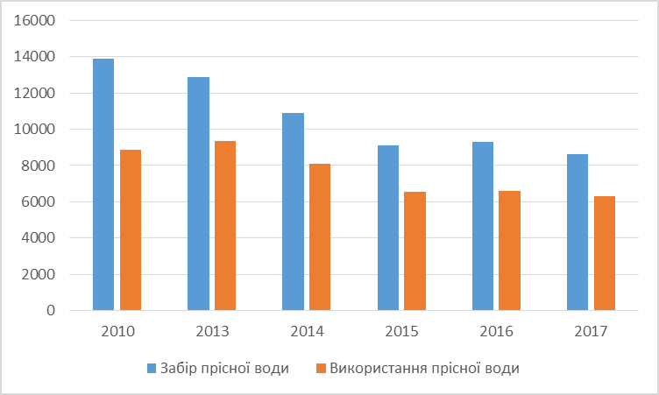

Діаграма 3.1. Динаміка обсягів забору води з природних водних об’єктів і використання свіжої води в Україні з 2010 року до 2017 року

Розглянемо використання водних ресурсів за галузями підприємств. Згідно з останніми показниками, найбільшим споживачем водних ресурсів є електроенергетика.

Вона одна з найстарших у країні. Виробництво електроенергії ґрунтується на спалюванні вугілля, мазуту, природного газу, торфу, використанні атомної енергії, енергії вітру, води, Сонця та геотермальної енергії.

Найбільші ТЕС розташовані в Донбасі (Вуглегірська, Старобешівська, Миронівська, Курахівська й ін.), на Придніпров'ї (Придніпровська, Криворізька), у Харківській (Зміївська), Київській (Трипільська), Івано-Франківській (Бурштинська), Львівській (Добротвірська) областях, у Запоріжжі, Одесі й ін. Більшість цих електростанцій виробляє й тепло (ТЕЦ) (карти знаходиться в додатках З та И).

В розвитку гідроенергетики особливе значення у ХХ ст. відіграв каскад ГЕС на Дніпрі: Дніпрогес, Каховська, Кременчуцька, Київська, Канівська, Середньодніпровська. Побудовані ГЕС на Дністрі (Дністровська), Росі, у Закарпатській області (Теребле-Ріцька). В останні десятиріччя швидкими темпами розвивалася атомна енергетика. Працюють Південноукраїнська, Рівненська, Хмельницька, Запорізька АЕС.

Практично всі гідроенергетичні підприємства активно використовують воду для своїх потреб, окремі галузі, якої взагалі не можуть функціонувати без води, тому що вона є рушієм їх активності [3].

Основні ресурси гідроенергетики зосереджені на малих річках. Будівництва таких об’єктів викликають затоплення великих ділянок землі, внаслідок цього зникають цінні породи риб, втрачається родючість ґрунтів. Тому подальший розвиток гідроенергетики потребує усунення екологічних ризиків, загроза порушення природного стану екологічної системи потребує постійної перевірку на таких станціях.

Інтенсивне використання вод тепловими й атомними електростанціями супроводжується скиданням у водні об'єкти значної кількості підігрітих на 8-12°С відпрацьованих вод, що порушує їх природний термічний режим і призводить до теплового забруднення [49].

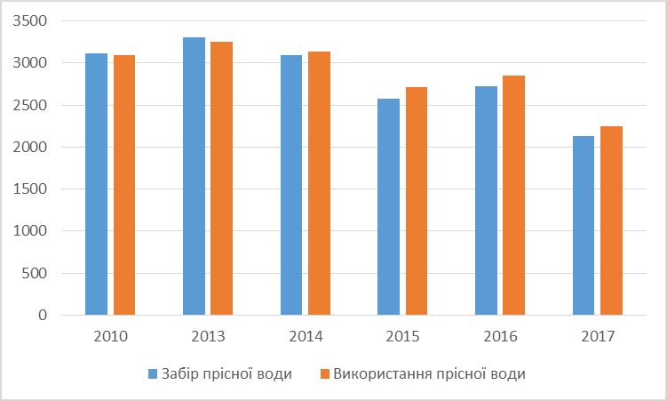

Діаграма 3.2. Динаміка обсягів забору води з природних водних об’єктів і використання води в електроенергетиці з 2010 року до 2017 року

Як видно з діаграми 3.2. у 2017 році забір води зменшився порівняно з 2016 роком на 593 млн. куб. м., а використання води зменшилось на 604 млн. куб. м., така ситуація пояснюється зі змінами в країні.

В Україні сформовано потужні народногосподарські комплекси *металургійної галузі*. До складу металургійного комплексу входять *чорна та кольорова металургія.*Перша займається видобутком руд чорних металів (залізних, марганцевих, хромітів), виплавкою чавуну і сталі, виробництвом прокату і феросплавів. Чорна металургія - матеріаломістка галузь. На виготовлення 1 т чавуну, витрачається 1,2-1,5 т коксівного вугілля, не менше 1,5 т залізної руди, 0,5 т флюсових вапняків, 30 м3 води. Важливе значення для металургійних підприємств має наявність води.

Найбільшим виробником чорних металів і прокату є Придніпровський металургійний район, в якому видобувається 95% залізної й 100% марганцевої руди, близько 50 % чавуну, сталі і прокату, а також 66% сталевих труб і 83% феросплавів. Він сформувався на основі власних залізних руд (Криворізьке, Кременчуцьке, Керченське, Білозерське родовища), марганцевих руд (Нікопольське і Великотокмацьке), флюсів і вапняків. Кокс сюди довозять з Донбасу. Використовує дніпровську воду та місцеву електроенергію. Тут сформувалися три великі промислові вузли: Дніпровський (Дніпропетровськ, Дніпродзержинськ, Новомосковськ), Запорізький (запорізькі заводи «Запоріжсталь», електросталеплавний «Дніпроспецсталь», завод феросплавів) та Криворізький (кар'єри, шахти і збагачувальні комбінати залізних руд Кривого Рога, марганцевих Нікополя, а також металургійні, трубні і феросплавні заводи цих міст). Донецький металургійний район сформувався на базі місцевого високоякісного коксівного вугілля, вапняків, залізній руді Кривого Рогу та нікопольському марганці. Вода поступає із Сіверського Дінця і каналом Дніпро - Донбас.

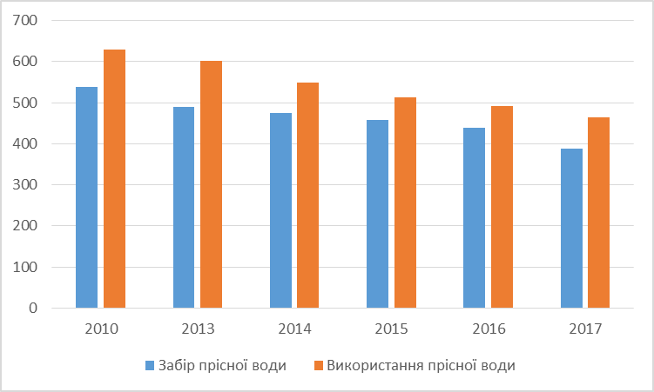

Діаграма 3.3. Динаміка обсягів забору води з природних водних об’єктів і використання води в металургії з 2010 року до 2017 року

Як видно з діаграми 3.2. у 2017 році забір води зменшився порівняно з 2016 роком на 50 млн. куб. м., а використання води зменшилось на 27 млн. куб. м.

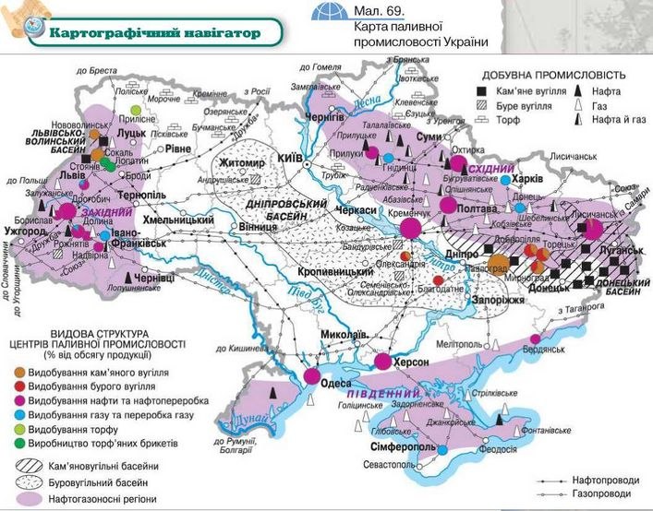На третьому місці за використанням водних ресурсів стоїть *паливно-енергетична галузь*, а основним споживачем є насамперед на нафтогазовидобувні підприємства.

Рис. 3.1. Карта паливної промисловості України (Інтернет-ресурс: https://mozok.click/2371-vidobuvannya-vugllya-nafti-ta-prirodnogo-gazu-v-ukrayin.html)

До паливної галузі промисловості також відносяться підприємства, пов’язані з видобутком і переробкою корисних копалин, що використовуються в якості палива: нафтогазовидобувні підприємства, підприємства кар’єрного видобутку, нафтопереробні підприємства. Вода на нафтогазовидобувних підприємствах в основному використовується на виробничі потреби. Нафтопереробні заводи відносяться до числа досить водоємних підприємств. Вода використовується тут на охолодження устаткування і нафтопродуктів, знесолення нафти, промивання палива після залуження, готування лужних розчинів, а також на інші технологічні потреби. Основою виробничого водопостачання служить, як правило, оборотна вода. Свіжа технічна вода витрачається на поповнення систем оборотного водопостачання та на ті технологічні потреби, де неприпустиме застосування оборотної води або неможливе використання апаратів повітряного охолодження.

Забруднюють водойми нафтопродукти, такі, як керосин, дизельне паливо, масла. Нафта, вкриває плівкою поверхню води та перешкоджає її аерації, утворюючи стійку високодисперсну емульсію, яка є малорозчинною у воді. При залпових і аварійних викидах нафтопродуктів у водойми спостерігається зараження нафтою величезних просторів. Важкі фракції, які становлять 30–40 % нафти, осаджуються на дні й утворюють дуже стійкий до окиснення шар на поверхні мулу, в якому гинуть донні організми, що є кормом для риб. Вода набуває запаху керосину при вмісті нафти 0,2–0,4 мг/дм3. Причому цей запах не усувається навіть при хлоруванні та фільтрації води [5].

Кількість і якість споживаної води, що відводиться у вигляді стічних вод залежить від складу і глибини переробки нафти, номенклатури продукції, що випускається застосовуваних каталізаторів. Склад стічних вод визначається складом сировини, профілем підприємства, станом технологічного встаткування, правильністю підключення установок до систем каналізації. У процесі очищення стічних вод виділяються нафта і нафтопродукти, уловлені в нафтовідділювачах систем оборотного водопостачання, у нафтопастках і інших спорудах механічного очищення, а також надлишковий активний мул біологічних очисних споруд. Уловлена нафта і нафтопродукти утилізуються. Нафтовий шлам складується в шламонакопичувачах і потім спалюється. Надлишковий активний мул обробляється та використовується.

Шляхи раціонального використання водних ресурсів застосовуються й у процесі буріння, коли утворюється великий об’єм стічних рідин. Тут практикується їх очищення для повторного використання, а саме: для обмивання технологічних площадок, охолодження штоків бурових насосів, обмивання бурильних труб при спускопідйомних операціях, обслуговування механізмів очистки і регенерації бурових розчинів, приготування і поповнення запасу бурового розчину, приготування хімічних реагентів та виконання ряду інших операцій.

На газовидобувних підприємствах вода використовується для осушки і сіркоочищення газу, низькотемпературної сепарації, охолодження газу та конденсату, одержання штучного холоду і компримування газу. Виробниче водопостачання базується на оборотній воді із двох циклів – закритого і відкритого. На компресорних станціях для транспортування природного газу по магістральних трубопроводах в основному використовується система оборотного водопостачання.

Використання водних ресурсів харчовою промисловістю становило 126 млн м³ у 2017 році. Наприклад, таку тенденція спостерігалася на протязі 2007-2012 рр.

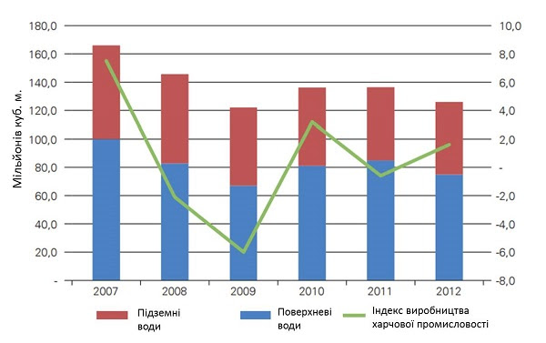

Діаграма 3.4. Використання води харчовою промисловістю України, 2007-2012

Значні падіння використання води (на 24%) спостерігалися протягом глобальної економічної кризи у 2010-2012 роках, коли суттєво скоротилися і обсяги виробництва харчової продукції в Україні. У 2014-2017 році ці показники суттєво не змінилися. Така ситуація спостерігалася, як цукровій промисловості, так і в молочній промисловості. Молочна промисловість стала другим за величиною споживачем води – її частка становить 15% у 2016 році та 11 % в 2017 році. Пивоварна та алкогольна галузь на даний час за показниками водокористування становлять 12% у 2016 році і 13 % в 2017 році.

На кінець 2016 року в Україні розвідано та підготовлено до промислового використання 1354 ділянки родовищ підземних вод, зосереджених на 635 родовищах питних та технічних підземних вод. Експлуатаційні запаси розвіданих родовищ становлять 15384,459 тис. м3/добу за категоріями А+В+С1 та 946,4 тис. м3/добу – за категорією С2.

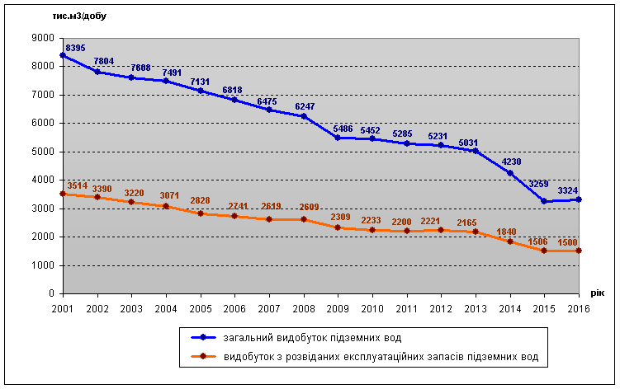В останні роки загальний видобуток підземних питних та технічних вод постійно змінюється від 8395,230 тис. м3/добу у 2001 році до 3324,424 тис. м3/добу у 2016 році (на 60,4%). В той же період видобуток з розвіданих експлуатаційних запасів підземних вод зменшився від 3513,626 тис. м3/добу до 1500,133 тис. м3/добу (на 57,3%). Динаміка загального видобутку та видобутку з розвіданих експлуатаційних запасів підземних питних і технічних вод по Україні за період 2001-2016 рр. наведена на діаграмі 3.5.

Діаграма 3.5 . Динаміка видобутку підземних вод в Україні впродовж 2001 – 2016 років

Загалом в Україні використано 2528,133 тис. м3/добу підземних вод, без використання скинуто 796,291 тис. м3/добу (24,0%), переважно у вигляді шахтного та дренажного водовідливів.

Із загальної кількості підземних вод, що видобуто у 2016 році,  
1859,234 тис. м3/добу (73,5%) використано на господарсько-питне водопостачання, 348,025 тис. м3/добу (13,8%) спожито для виробничо-технічних потреб. На сільськогосподарські потреби використано 272,475 тис. м3/добу (10,8%), на зрошення земель – 40,135 тис. м3/добу (1,6%), на промисловий розлив та виготовлення напоїв використано 8,264 тис. м3/добу (0,3%).

Користування водними об’єктами для промислових цілей вимагає встановлення спеціальних умов водокористування, а також екологічних вимог та заходів щодо витрат води (особливо питної) та припинення скидів забруднених вод. Шляхом удосконалення виробничих технологій, схем водопостачання та очищення стічних вод можна покращити стан поверхневих, підземни та стічних вод нашої країни. Але як показують статистичні звіти, цього не відбувається.

Тому з врахуванням змін у структурі виробництва і водоспоживання головними стратегічними напрямками вирішення проблем у галузі ефективного використання вод і водозабезпечення в промисловості слід вважати:

* формування правових, економічних та організаційних основ для раціонального водокористування;
* створення науково-технічного потенціалу для переведення економіки на економне використання води;
* формування прогресивної системи суспільного виробництва, орієнтованого на збільшення частини продукції кінцевого споживання, що, як правило, супроводжується зниженням водоємності ВВП;
* створення замкнених циклів водокористування при умові мінімального забруднення води;
* розробку нормативних документів з врахуванням екологічних вимог, а також вимог в галузі стандартизації.

Серед підприємств переробної промисловості найбільші обсяги відходів утворюються і накопичуються від металургійних, хімічних та харчових виробництв. Проблема поводження з відходами посідає одне з перших місць серед питань екологічної безпеки та сталого розвитку країни.

Слід зазначити, що період 1991—2017 рр. є унікальним для природного середовища України загалом і водних екосистем зокрема. Йдеться про значне зменшення рівнів і темпів техногенного навантаження на біосферу. Основні викиди хімічних речовин у різні природні середовища пов’язані з функціонуванням енергетичного сектору економіки України, до якого належить виробництво, транспортування, зберігання, розподіл і спалювання органічного палива. Це зумовлено такими основними факторами:

* в економіці України переважають енергомісткі галузі — металургійна, хімічна;
* основна частина України розміщена в помірному поясі з досить холодною зимою; опалювальний сезон триває 6 місяців;
* економічний спад, який почався з 1991 р., призвів до значного скорочення енергоспоживання і, відповідно, до зниження викидів забруднювальних речовин у довкілля. З 1990 по 2000 р. видобуток кам’яного вугілля в Україні зменшився з 155,5 до 79,9 млн т; бурого вугілля — з 9,3 до 1,1 млн т.

Всього споживання енергоресурсів за цей час знизилося з 325,9 до 144,9 млн т умовного палива. Валовий внутрішній продукт в Україні зменшився більш як удвічі.

Незважаючи на надходження у водне середовище значної кількості хімічних речовин техногенного походження, більшість річок, озер та водосховищ України й дотепер не втратили здатності до самоочищення. За результатами обробки багаторічної гідрохімічної інформації, отриманої на мережі спостережень Гідрометеорологічної служби України (1989—2017 рр.), та на основі екологічної оцінки якості поверхневих вод за відповідними категоріями [21] можна зробити висновок про початок стабілізації та окремі зрушення в бік поліпшення екологічного стану поверхневих вод України практично в усіх річкових басейнах.

Отже, є всі підстави стверджувати, що спад виробництва в Україні, який почався з 1991 р., привів до значного зменшення надходжень забруднювальних речовин у різноманітні об’єкти біосфери, у тому числі й поверхневі води, що певною мірою стабілізувало їх стан. Підкреслимо, що цей результат отримано не завдяки впровадженню нових технологій утилізації продуктів антропогенної діяльності, а саме через таке негативне явище, як спад економічної діяльності. Теоретично можна припустити, що пожвавлення виробництва знову викличе посилення забруднення водних екосистем. Для недопущення цього вже зараз мають бути зроблені активні кроки з удосконалення системи управління водними ресурсами.

**3.2. Комунальний вплив**

Всі види водокористування умовно класифікують на дві групи. Перша група використовує воду для зрощення, друга група використовує її для виробничих завдань та користується виключно водними ресурсами [2].

Значні затрати прісної води (близько 10% її сучасних витрат) пов'язані з комунальними та побутовими потребами суспільства. На одного жителя великого міста в середньому лише на питні та комунальні цілі витрачається від 200 до 500 л води щодобово.

Забруднення джерел питного водопостачання при неефективній роботі водопровідних очисних споруд є причиною погіршення якості питної води, що створює серйозну небезпеку для здоров’я людини. Внаслідок чого спостерігається високий рівень захворюваності кишковими інфекціями та гепатитом. Збільшується ризик впливу канцерогенних та мутагенних факторів на організм людини. Як показують дослідження у європейських країнах якість життя тісно пов’язана і з якістю води. Населення України за показниками має середню тривалість життя та високу смертність і як зазначають вчені це пов’язано зі споживанням недоброякісної питної води.

Згідно останніх показників, у водойми й водотоки скидається щорічно понад 500 км3 промислових і комунальних стоків. Їх нейтралізація вимагає (залежно від ступеня очистки) 5-12- кратного розбавлення природною чистою водою. Тому людству загрожує не нестача води, а нестача чистої прісної води, яке призведе не кількісне, а якісне виснаження водних ресурсів.

 Основними джерелами біологічних забруднень є комунальні стічні води таких галузей як: пивоварної, алкогольної, молочної, цукрової, м'ясопереробної та деревообробної промисловості.

Табл. 3.2.Потужність очисних споруд в окремих містах

За останні роки істотно погіршилася якість води в основних джерелах централізованого водопостачання. Патогенні мікроорганізми, феноли, нітрати та нафтопродукти впливають на якість питної води та стають основними чинниками забруднення річкового стоку та підземних вод.

Так у 260 населених пунктах нашої країни питна вода за окремими фізико-хімічними показниками взагалі не відповідає вимогам якості води. 28 міст і 392 селищ України взагалі не мають централізованих систем каналізації. Перенавантаження та неефективна робота очисних споруд, в які щодоби скидається майже 3,4 млн. м3, в останні роки неспроможна подолати наслідки забруднення води. Каналізаційні споруди в країні не відповідають сучасним вимогам. Однією з головних причин є високий рівень зносу основних фондів житлово-комунального господарства.

Майже повністю припинилося будівництво і введення в експлуатацію нового обладнання, а також реконструкція вже діючих споруд та мереж водопровідно-каналізаційного господарства. Величезні втрати та надмірне споживання води спостерігаються і при несправності сантехніки та відсутності лічильників на споживання води в квартирах і будинках громадян.

Таблиця 3.3. Скидання нормативно очищених зворотних вод у поверхневі водні об'єкти в окремих містах

|  |  |  |  |  |  |
| --- | --- | --- | --- | --- | --- |
|  | **2010** | **2013** | **2014** | **2015** | **2016** |
| **Україна** | **1760** | **1477** | **1416** | **1389** | **1381** |
| Вінниця | 25 | 23 | 22 | 22 | 20 |
| Дніпро | 0 | 2 | 2 | 26 | 25 |
| Донецьк | 80 | 84 | 2 | 0 | 0 |
| Житомир | 21 | 24 | 21 | 19 | 20 |
| Запоріжжя | 54 | 51 | 48 | 46 | 43 |
| Івано-Франківськ | 26 | 26 | 27 | 27 | 27 |
| Кропивницький | 0 | 15 | 13 | 13 | 13 |
| Луганськ | 32 | 24 | … | 1 | 1 |
| Луцьк | 13 | 15 | 16 | 15 | 14 |
| Львів | 116 | 123 | 123 | 123 | 123 |
| Миколаїв | 0 | 0 | 0 | 0 | 0 |
| Одеса | 53 | 72 | 85 | 81 | 84 |
| Полтава | 23 | 23 | 22 | 21 | 22 |
| Рівне | 28 | 22 | 22 | 20 | 18 |
| Сімферополь | 0 | 0 | … | … | … |
| Севастополь | 4 | 4 | … | … | … |
| Суми | 1 | 1 | 1 | 1 | 0 |
| Тернопіль | 21 | 19 | 18 | 17 | 17 |
| Ужгород | 18 | 18 | 18 | 17 | 18 |
| Харків | 215 | 201 | 194 | 191 | 194 |
| Херсон | 22 | 20 | 18 | 18 | 17 |
| Хмельницький | 14 | 13 | 13 | 16 | 17 |
| Черкаси | 52 | 43 | 40 | 37 | 40 |
| Чернівці | 17 | 19 | 17 | 16 | 14 |
| Чернігів | 0 | 2 | 0 | 12 | 11 |
| Київ | 312 | 27 | 270 | 259 | 265 |
|  |  |  |  |  |  |

Таблиця 3.4. Скидання забруднених зворотних вод у поверхневі водні об'єкти в окремих містах

|  |  |  |  |  |  |
| --- | --- | --- | --- | --- | --- |
|  | **2010** | **2013** | **2014** | **2015** | **2016** |
| **Україна** | **1744** | **1717** | **923** | **875** | **698** |
| Вінниця | 0 | – | – | – | – |
| Дніпро | 227 | 164 | 152 | 114 | 108 |
| Донецьк | 59 | 51 | 6 | 5 | 3 |
| Житомир | 0 | 0 | 0 | 0 | − |
| Запоріжжя | 63 | 65 | 64 | 60 | 55 |
| Івано-Франківськ | 10 | 1 | – | – | − |
| Кропивницький | 21 | 3 | 3 | 3 | 0 |
| Луганськ | 3 | 1 | – | 0 | 0 |
| Луцьк | 1 | 1 | 1 | 0 | − |
| Львів | 44 | 37 | 37 | 37 | 36 |
| Миколаїв | 27 | 23 | 22 | 19 | 20 |
| Одеса | 100 | 51 | 33 | 25 | 10 |
| Полтава | 0 | 0 | – | – | − |
| Рівне | 1 | – | – | 0 | − |
| Сімферополь | 49 | 35 | … | … | … |
| Севастополь | 27 | 24 | … | … | … |
| Суми | 16 | 22 | 16 | 14 | 15 |
| Тернопіль | – | – | – | – | − |
| Ужгород | 6 | 0 | 0 | 1 | 2 |
| Харків | 6 | 6 | 5 | 5 | 3 |
| Херсон | 1 | 0 | 0 | 0 | 0 |
| Хмельницький | – | – | – | – | − |
| Черкаси | 4 | 1 | 1 | 2 | 2 |
| Чернівці | 2 | 1 | 1 | 1 | 1 |
| Чернігів | 18 | 16 | 18 | 4 | 6 |
| Київ | 0 | 297 | 5 | 21 | 20 |

Аналіз комунального та побутового споживання води свідчить, що протягом останніх років спостерігається стабілізація у використанні води на території окремих регіонів. В окремих областях спостерігається ощадливе відношення до витрат води для комунальних та побутових потреб.

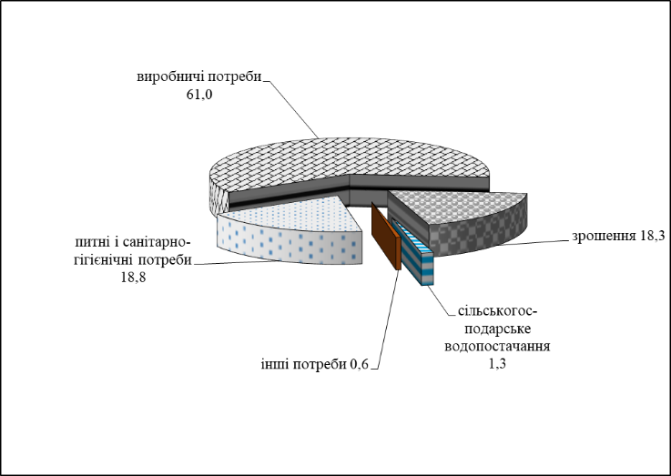

Діаграма 3.6. Структура використання прісної води у 2016 році

Для покращення міського водопостачання потрібно створювати автоматизовані системи, що забезпечуть управління технологічними процесами (АСУ ТП) та централізований диспетчерський контроль.

**3.3. Сільськогосподарський вплив**

Більшість річкових і озерних систем України активно використовуються у господарській діяльності. Вони одночасно є і джерелами водозабезпечення, і приймальниками промислових, комунальних, сільськогосподарських стічних вод.

Відомо, що більша частина забруднюючих речовин на територіях, зайнятих вирощуванням сільськогосподарських культур, поступає у водні об’єкти від дифузних джерел з продуктами водної ерозії, яка в основному викликається поверхневим стоком і становить майже 54 % від їх сумарного водного живлення [1, 2].

З сільськогосподарських угідь внаслідок вимивання до поверхневих водних об’єктів надходить значна кількість азото- і фосфоровмісних сполук, які входять до складу мінеральних добрив. Дренажні води зрошувальних систем забруднюють природні води отрутохімікатами та мінеральними солями. До основних забруднювачів, що надходять з тваринницьких комплексів, належать сполуки азоту, фосфору, органічні речовини.

За секторами економіки сільське господарство використовує 70% води. За вегетаційний період на один гектар кукурудзи витрачається 3000 м3, капусти — 8000 м3 , рису — від 12000 до 20000 м3 води. Для отримання 1 т пшениці потрібно 1500 м3 води, бавовни — 10000 м3.

При поливі по борознах (це найпоширеніший у світі спосіб зрошення) втрати води становлять від 40 до 70% і більше, при поливі із застосуванням дощувальних машин — близько 20%, при внутрішньогрунтовому поливі (коли вода підводиться до кореневої системи рослин за допомогою системи тонких трубок-капілярів) — не більше як 10%.

Отже, сільське господарство є великим споживачем води. Порівняно з 2005 р. спостерігається збільшення об’ємів водозабору та використаної води галуззю, зумовлене переважно витратами води на зрошення, виробничі та господарсько-питні потреби, ставкове рибне господарство. Одночасно істотно скоротилась частка використання свіжої води на сільгосподарське водопостачання. Аналіз змін економічних та водогосподарських показників протягом 2005–2010 рр. свідчить про зростання водоємності на одиницю ВВП і сільськогосподарського виробництва. (Додаток В).

З’ясовано, що рівень задоволення потреб населення у продуктах харчування і товарах широкого вжитку із сільськогосподарської сировини залежить від кінцевих результатів виробничої діяльності аграрних підприємств. Важливим показником, який характеризують рівень раціонального та ощадливого водокористування в аграрному секторі економіки є водоємність на одиницю валового внутрішнього продукту (ВВП) або виробленої продукції.

Шляхами підвищення рівня водозабезпечення аграрного сектору і населення можна вважати:

1. розробку і впровадження водозберігаючих технологій виробництва сільськогосподарської продукції, перехід на ощадливі норми зрошення земель;
2. підвищення водовіддачі великих і малих річок, природних та штучних водойм;
3. створення ставків і водоймищ атмосферного наповнення в ярах і балках та інших непридатних для використання землях;
4. збільшення забору транзитного стоку з умовою, що в річках залишається екологічний мінімум стоку;
5. створення запасів води за рахунок весняних паводків у вільних підземних місткостях, вироблених просторах і додаткового накопичення у водосховищах;
6. вивчення запасів підземних вод з метою визначення можливості їх споживання в комунальному господарстві;
7. оновлення водопровідних мереж та споруд з використанням сучасних матеріалів, що є менш енерго- та матеріаломісткими;
8. надання права встановлення цін на послуги галузі власником інженерних мереж і комунікацій та контроль за реалізацією цього права з боку держави, надання житлово-комунальним підприємствам можливості оперативного регулювання тарифів залежно від зміни ринкової кон’юнктури.

Меліорація земель є головним чинником інтенсифікації сільського господарства, важливою складовою забезпечення сталого виробництва сільськогосподарської продукції, особливо в роки з несприятливими кліматичними умовами. Практично всі землі, які використовуються у сільському господарстві, потребують проведення тих чи інших меліоративних заходів. Україна належить до держав, де меліорація відіграє важливу роль у сільськогосподарському виробництві.

По-перше, вона має великий вплив на розвиток тих галузей, що забезпечують сільгоспвиробництво, водогосподарське будівництво та іригаційно-меліоративне обслуговування аграрних підприємств і об’єднань засобами виробництва і будівельними матеріалами.

По-друге, меліорація як напрям інтенсифікації сільського господарства та основний чинник підвищення родючості земельних угідь і рівня стійкості аграрного сектору економіки сприяє значному збільшенню виробництва галузевої продукції.

Стратегічною метою розвитку водогосподарського комплексу є задоволення потреб сільського населення, інноваційного соціально орієнтованого розвитку АПК, зрошуваних земель — в якісних водних ресурсах, гарантування безпеки, захист населення та об’єктів економіки від повеней та іншої шкідливої дії вод на основі збалансованого вирішення соціально-економічних проблем, збереження сприятливого довкілля і природно-ресурсного потенціалу. Відповідно до стратегічної мети формуються завдання, основні принципи, цільові показники та система заходів щодо пріоритетних напрямів розвитку водогосподарського комплексу. Механізми реалізації державної політики в галузі водозабезпечення аграрного сектору та населення повинні локалізуватися у межах інституціональних перетворень та інтеграційних процесів. Якщо перший чинник значною мірою залежить від внутрішньої економічної політики та особливостей розвитку продуктивних сил, то другий — від світогосподарських процесів, зумовлених перерозподілом сфер впливу в міжнародній економіці та посилення антагонізму між потребами людства й можливостями біосфери. Крім того, потребують удосконалення фінансові відносини у сфері водокористування. Зокрема, актуальним є завдання розробки концептуальних основ формування сучасної системи фіскального регулювання водокористування. Із питаннями фінансів пов’язується і розвиток «зелених» технологій на основі інвестування в охорону довкілля. У свою чергу, становлення «зеленої» економіки безпосередньо пов’язано з розвитком екологічного підприємництва та формуванням ринку екологічних послуг.

Управління використанням водних ресурсів спрямоване на формування сприятливих тенденцій використання водних ресурсів, їх раціональне споживання; зменшення можливих ризиків і загроз; забезпечення поточних потреб водокористувачів; збереження і примноження наявного водно-ресурсного потенціалу тощо.

Розглянемо динаміку внесення мінеральних добрив по адміністративних областях (табл.3.5)

|  |  |  |  |  |  |
| --- | --- | --- | --- | --- | --- |
| Таблиця 3.5. Внесення мінеральних добрив на один гектар посівної площі | | | | | |
| сільськогосподарських культур за регіонами | | | | | |
| *(у поживних речовинах; кг /in nutrients, kg)* | | | | | |
|  | **2010** | **2013** | **2014** | **2015** | **2016** |
| **Україна** | **58** | **79** | **82** | **79** | **96** |
| Автономна  Республіка Крим | 44 | 39 | … | … | … |
| Вінницька | 80 | 108 | 107 | 104 | 120 |
| Волинська | 79 | 117 | 133 | 132 | 158 |
| Дніпропетровська | 49 | 50 | 57 | 55 | 72 |
| Донецька | 40 | 57 | 51 | 43 | 62 |
| Житомирська | 53 | 103 | 87 | 75 | 87 |
| Закарпатська | 75 | 76 | 110 | 128 | 122 |
| Запорізька | 38 | 46 | 48 | 44 | 63 |
| Івано-Франківська | 78 | 128 | 127 | 114 | 135 |
| Київська | 71 | 93 | 95 | 87 | 108 |
| Кіровоградська | 43 | 69 | 68 | 65 | 80 |
| Луганська | 41 | 52 | 56 | 41 | 56 |
| Львівська | 121 | 158 | 155 | 156 | 163 |
| Миколаївська | 41 | 50 | 55 | 55 | 72 |
| Одеська | 43 | 52 | 67 | 65 | 91 |
| Полтавська | 68 | 82 | 82 | 77 | 92 |
| Рівненська | 89 | 129 | 127 | 119 | 144 |
| Сумська | 63 | 91 | 97 | 109 | 124 |
| Тернопільська | 101 | 137 | 138 | 124 | 144 |
| Харківська | 54 | 68 | 67 | 71 | 89 |
| Херсонська | 39 | 43 | 39 | 37 | 54 |
| Хмельницька | 84 | 125 | 126 | 122 | 123 |
| Черкаська | 83 | 106 | 97 | 97 | 108 |
| Чернівецька | 79 | 92 | 89 | 72 | 72 |
| Чернігівська | 71 | 99 | 107 | 102 | 129 |

У деяких областях України сільське господарство використовує для своїх потреб мінеральні, органічні добрива та пестициди, які стали погіршувати якості підземних вод, така ситуація спостерігається в Херсонська, Миколаївська, Одеська, Полтавська областях. Внаслідок чого таке навантаження призвело до формування стійких осередків забруднення підземних вод. Небезпечні речовини у декілька разів перевищують норми ГДК і не відповідають вимогам. Аналіз цих речовин на більшості водозаборів, що розміщені в основному в промисловій частині країни, відзначає збільшення мінералізації від 1,1 до 3,0 г/дм 3 (ГДК: 1,0–1,5 г/дм 3 ), загальної жорсткості від 10,0 до 34,5 мг-екв/дм 3 (ГДК: 7,0–10,0 мг-екв/дм 3 ). Вміст фенолів у підземних водах в окремих місцях сягає 1,1 г/дм З (ГДК–0,001 мг/дм 3 ), роданідів–270,0 мг/дм 3 (ГДК–0,1 мг/дм 3 ), ціанідів до 4,5 мг/дм 3 (ГДК–0,1 мг/дм 3 ). Також відмічається підвищений вміст сульфатів, хлоридів, нітратів, азоту амонійного та інших забруднюючих речовин до значень, що перевищують норми [2].

Сільськогосподарське виробництво зараз негативно впливає на довкілля. Нераціональні організації меліоративних робіт та використання мінеральних добрив та отрутохімікатів, а також недбале їх зберігання й транспортування призвели до загрозливого становища водних ресурсів.

Дуже напружена екологічна обстановка склалася навколо великих тваринницьких комплексів (у радіусі кількох кілометрів), де вирощується 30 – 100 тис. і більше голів худоби: вони щодоби продукують до 2 – 3 тис. т екскрементів, які в господарствах не встигають переробляти. Внаслідок розкладання й гниття екскрементів виділяються великі маси аміаку, азоту, сірководню, органічних кислот, розвивається патогенна мікрофлора. Стічні води тваринницьких комплексів у радіусі кількох кілометрів забруднюють поверхневі й ґрунтові води, спричиняють загибель риби та інших гідробіонтів.

Перспективним для подолання цієї проблеми є створення для водозбірних територій карт ксенобіотичних профілів. З токсикологічних позицій абіотичні і біотичні складові навколишнього середовища являють собою складні з певно організованою структурою агломерати величезної кількості молекул.

Формування ксенобіотичного профілю водозбірної території для рибогосподарських водойм має передбачати застосування новітніх методів гідрохімічних аналітичних робіт і використання індикаційної здатності відгуків біоти на наявність у середовищі різних хімічних сполук та їхнього незвичного кількісного вираження. Методи збору інформації щодо формування ксенобіотичного профілю водозбірної території та впливу його на якість поверхневих вод, її обробки і підготовки та наступного використання у процесах і заходах контролю та управління якістю води мають при цьому вирішальне значення.

**3.4. Антропогенні зміни вод України**

В умовах нарощування антропогенних навантажень на природне середовище, розвитку суспільного виробництва і зростання матеріальних потреб виникає необхідність розробки і додержання особливих правил користування водними ресурсами, раціонального їх використання та екологічно спрямованого захисту [3]. Такий вплив призводить до порушення умов формування стоку і водного режиму, зниження самовідновлюваної спроможності водних ресурсів, зумовило зменшення водності річок, зниження їхньої біопродуктивності [3].

Вивченню стану водокористування приділяється велика увага, тому що використання водних ресурсів в господарській діяльності здійснює антропогенний вплив на навколишнє середовище. Встановлення антропогенного впливу на водні ресурси у існуючих соціо-економічних умовах має важливе значення, адже можлива втрата цих екосистем призведе до ряду глобальніших екологічних проблем, таких як зменшення водності річок першого порядку та втрати цінних біологічних видів. [11].

Загроза антропогенного забруднення водойм стала усвідомлюватися тільки в другій половині минулого століття. Для водойм, особливо озерних екосистем, надмірне надходження біогенних речовин не менш небезпечне, ніж токсичне забруднення води. Коли вміст у воді фосфору, азоту, калію перевищує критичний рівень, прискорюються життєві процеси водних організмів. Як наслідок, починається масовий розвиток планктонних водоростей («цвітіння» води), вода набуває неприємного запаху і присмаку, її прозорість знижується, збільшується кольоровість, підвищується вміст розчинених і завислих органічних речовин. Перенасичення води органічними сполуками стимулює розвиток сапрофітних бактерій (у тому числі особливо небезпечних хвороботворних), водних грибів, різко загострюючи епідеміологічну обстановку на водних об’єктах.

На початку ХХІ ст. водні ресурси у світі набувають вирішального значення для економічної безпеки країн. Як важливий природний ресурс, вони забезпечують усі сфери функціонування суспільства, що визначає можливості подальшого економічного та соціально-екологічного розвитку держави. Якісна питна вода — неодмінна умова підвищення рівня життя населення України. За походженням джерела забруднення поділяються на *природні й антропогенні.* До *природних джерел забруднення* відносять *атмосферні* (атмосферні опади), *гідросферні* (озера, припливи, ґрунтові та підземні води, що формують стік водного об’єкта) і *літосферні* (піддані ерозії й вилужуванню схилу русел). Основними антропогенними джерелами забруднення є *промислові* (випуски виробничих стічних вод, забруднені території підприємств, смітники промислових відходів), *комунальні* (випуски господарсько-побутових стічних вод, території населених пунктів, смітники побутових відходів), *сільськогосподарські* (орні поля, городи, тваринницькі підприємства) і *транспортні* (транспортні засоби, автодороги, трубопроводи). Зазначені джерела впливу, за винятком сільськогосподарських, типові для міських водних об’єктів. Сільськогосподарські джерела забруднення перебувають у приміській зоні. Літосферні джерела в межах міст частково ізольовані облицюванням берегів

Основні джерела забруднення поверхневих вод, які впливають на якість води це рекреація, органічне забруднення, забруднення спричинене зміною режиму річки, зміна температури води об’єкта, забруднення атмосферними опадами, а також стічні води, забруднення нафтою та нафтопродуктами, радіоактивне забруднення, бактеріальне і біологічне забруднення, забруднення важкими металами, кислотними дощами, теплове та механічне забруднення [4]

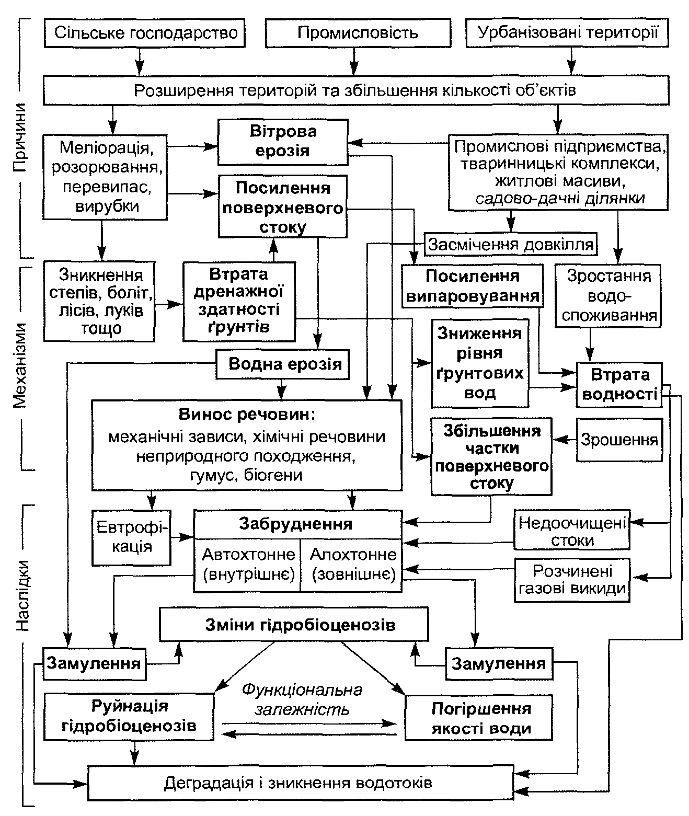

Рис.3.2. Антропогенний вплив на ріки та водойми: причини, механізми

та наслідки (за С.С. Левківським, 2006)

Нерівномірний розподіл прісних поверхневих вод по території України, погіршення їх якості в наслідок надмірного антропогенного навантаження, яке тривало десятиліттями, практична відсутність реальних кроків для розроблення стратегії поліпшення якості поверхневих вод разом із проблемами, пов’язаними з глобальними кліматичними змінами та їх регіональними проявами, ставлять на порядок денний головне завдання: припинити погіршення екологічного стану поверхневих вод України.

Як відомо, формування хімічного складу води починається в атмосфері, продовжується в літосфері і завершується в річковій мережі. Головні річкові басейни України розташовані в різних фізико-географічних зонах та істотно різняться за орографічними, геологічними та гідрогеологічними умовами, ґрунтовим комплексом, кліматичними умовами та характером підстильної поверхні. Наведений перелік характеризує визначальні природні фактори формування водного стоку, хімічного складу та якості води. За умови недопущення надходження в різні об’єкти біосфери токсикантів, що забруднюють водні екосистеми, можна розраховувати на відновлення їх природного (фонового) стану.

Різниця у забезпеченні водою західних, східних, північних і південних областей перевищує десятки, а то й сотні разів. Наприклад, для областей, найбільш забезпечених водними ресурсами, показник природного забезпечення становить 618–225 тис. м3 /рік (Закарпатська, Івано-Франківська, Львівська), а для найменш забезпечених — 23– 5 тис. м3 /рік (Миколаївська, Запорізька, Одеська, Херсонська). Водозабезпеченість 13 областей, площа яких становить 60% території країни, є нижчою від середніх її рівнів (86,8 тис. м3 на 1 км2 площі). Слід підкреслити, що невикористовуваних водних ресурсів в Україні не залишилося. Найбільшими споживачами води у територіальному розрізі є Дніпропетровська (1654 млн м3 ), Донецька (2142), Запорізька (972), Київська (1064), Херсонська (1319) та Одеська (1699 млн м3 ) області, на які припадає 71% сумарного обсягу забору води.

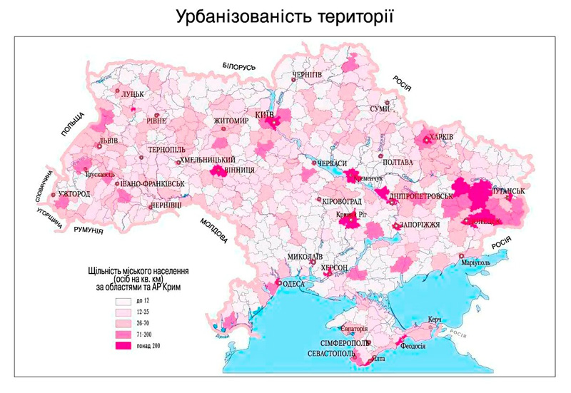Рис.3.3. Урбанізованість територій (Інтернет-ресурс: http://www.infmed.kharkov.ua/VodaEK.htm)

Більша частина споживачі відчувають нестачу чистої прісної води, гострий дефіцит якої проявляється не лише в маловодних посушливих регіонах, а й там, де її природні запаси цілком могли б задовольнити потреби регіону. В деяких регіонах країни виникла абсолютна нестача води та її забруднення призвели до неможливості використовувати таку воду не лише як питну, а й у побуті.

В Україні інтенсивно відбуваються процеси урбанізації, негативними наслідками яких є надмірна концентрація промислових об’єктів на обмеженій території. Це призводить до руйнування природного середовища великих міст. Висока забрудненість викидами й відходами, швидке зростання населення у великих містах призвели до непридатності до використання більшості поверхневих вод. Найбільш густонаселеними та екологічно проблемними є міста – «мільйонники».

Унаслідок росту антропогенного навантаження на водні ресурси, більшість басейнів річок, що забезпечують потреби населення у воді, не можна вважати екологічно безпечними через їх невідповідність вимогам до питної води. Нині у водоймах накопичилася значна кількість хімічних, бактеріальних, мутагенних та радіоактивних речовин, які є особливо небезпечних.

Поверхневі води є джерелом питного водопостачання для понад 70% населення України. Середньодобове споживання води на одного мешканця міста в Україні становить 325 літрів. Найбільший рівень споживання води спостерігається в Центральній та Східній Україні.

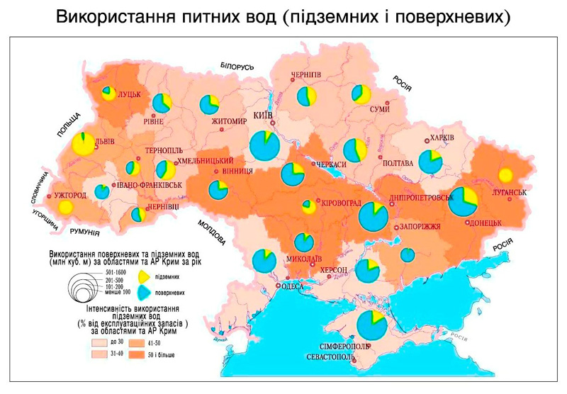

Рис.3.4. Використання питних вод (підземних і поверхневих)

(Інтернет-ресурс: <http://www.infmed.kharkov.ua/VodaEK.htm>)

В Україні немає водойм першої категорії з чистою питною водою за ступенем забрудненості води та екологічним станом. Тому гідрохімічні вимірювання показників якості поверхневих вод здійснюються переважно за перевищенням ГДК таких речовин, як сульфати, хлориди, нітрати, нітрити, фосфати, залізо, манган, мідь, біологічним (БСК) та хімічним (ХСК) споживанням кисню.

За даними моніторингу впродовж останніх років найпоширенішими забруднювальними речовинами є залізо загальне, манган, фосфати, амоній сольовий, БСК. Перевищення заліза загального та, особливо, мангану у водах річок спричинено їхнім вимиванням з кристалічних порід Українського щита та проходженням річкових водних об’єктів територією заболочених і лісистих місцевостей, а забруднення фосфатами та подекуди амонієм сольовим зумовлено антропогенними джерелами забруднення, якими є об’єкти комунального господарства, промислові та сільськогосподарські підприємства.

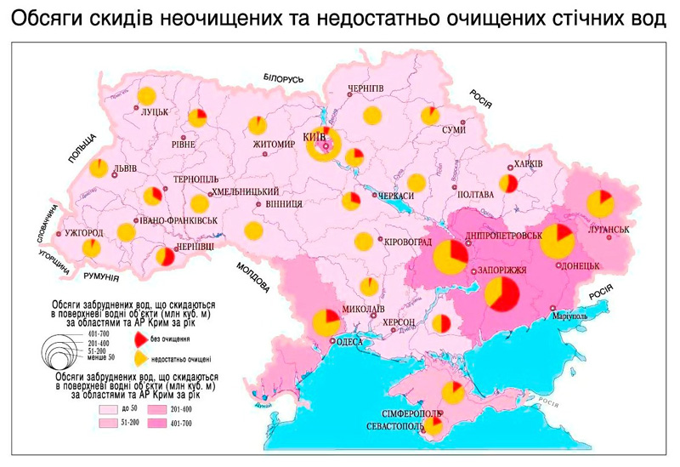

Рис.3.5. Обсяги скидів неочищених та недостатньо очищених стічних вод (Інтернет-ресурс: <http://www.infmed.kharkov.ua/VodaEK.htm>)

Забруднені води річок та водосховищ перетворюються техногенні стоки. Тому для забезпечення населення якісною прісною водою останнім часом стали використовувати підземні води. Майже 70% сіл і селищ міського типу задовольняє свої потреби у питній воді завдяки колодязям та свердловинам.

Результати аналізу водогосподарської й екологічної ситуації в Україні зосереджують увагу на необхідності перебудови державної політики на засадах сталого соціально-економічного розвитку та забезпеченні екологічно збалансованого водокористування, поліпшенні якості водопостачання населення і галузей економіки на найближчу та подальшу перспективу.

Таблиця 3.7. Основні показники використання та охорони водних ресурсів (за даними Державного агентства водних ресурсів України)



При встановленні пріоритетних проблем необхідно враховувати не тільки інтенсивність деградаційних процесів, але і внесок «позитивних» чинників стабілізації і поліпшення стану екосистем річкових басейнів. Дослідження впливу природних і антропогенних факторів на гідрохімічні показники якісного стану водного об’єкту дозволять з більшою достовірністю прогнозувати виникнення таких небезпечних ситуацій як масова загибель риби, поширення інвазій та інфекційних захворювань.

Таким чином, аналіз проблем використання водних ресурсів, відведення забруднених вод, охорони природних водних об’єктів показує, що ці питання мають досить велику соціальну, екологічну і економічну значимість, їх потрібно вирішувати на регіональному, національному і міжнародному рівнях.

**РОЗДІЛ ІV. ВИКОРИСТАННЯ МАТЕРІАЛІВ ПРО ЕКОЛОГІЧНИЙ СТАН ВОДНИХ РЕСУРСІВ В ШКІЛЬНОМУ КУРСІ**

Все гостріше в наш час постає питання збереження водних ресурсів.

 З метою залучення учнів  до вирішення екологічних проблем сьогодення, виховання дбайливого ставлення до  довкілля та розвитку в них світогляду, в школі проводять такі еколого-просвітницькі заходи щодо охорони водних ресурсів:

* проводяться  заходи  присвячені проблемі охороні води. Наприклад проводять тематичну виховну годину  на тему «Чиста вода», як поширення інформації про загальнодержавну програму «Чиста вода»,
* проводяться конференції, наприклад на тему  «Великі проблеми малих річок»,
* проводяться тематичні конкурси плакатів на водоохоронну тематику - «Що може зробити кожен з нас для збереження води».
* в бібліотеці оформляються і діють інформаційні куточки та виставки літератури «Вода – найдорожчий скарб на Землі».
* учні можуть підготувати « Екоквест » для учнів 8-11 класів.

В деяких школах в ході чисельних заходів до Дня води учням пропонують зробити збір розповідей старожилів про те, як змінилися окремі водні об’єкти на прилеглій місцевості, про їх стан у давнину. Школярами записувались також легенди, пісні про красу і велич малих і великих річок в рамках Всеукраїнської дитячої еколого-краєзнавчої естафети «Малі річки – життя України».

В рамках відзначення Всесвітнього Дня води та Дня довкілля в   школі  може бути організована виставка малюнків „Ріка мого дитинства”,  учні стають учасниками вікторин і конкурсів, присвячених водним ресурсам.

Учні можуть взяти активну участь в практичній природоохоронної роботі по розчистці  прибережної зони річки, занедбаних джерел.

Традиційно під час весняної навчально-польової  практики, в рамках екологічного проекту на тему « Моніторингове дослідження проблем малих річок» учні можуть розпочати моніторинг екологічного стану   якості води та  водно-болотних угідь.

В школі можна провести екологічні експедиції та шкільні дослідницькі проекти для виявлення екологічного стану малих річок регіону та розробки рекомендацій для його поліпшення.

Учні можуть скласти екологічні паспорти обстежених річок, аналіз отриманих даних за хімічними та фізичними показниками проб води.  Таким чином, вони можуть виявили ряд серйозних екологічних проблем, які вимагають негайного втручання місцевої влади та громадськості.

На уроці географії вчитель повинен формувати в учнів знання про показники водних ресурсів і водного балансу України; дати оцінку водозабезпеченості території України та її окремих регіонів; сприяти формуванню знань про основні шляхи раціонального використання водних ресурсів; сприяти розвитку навичок роботи учнів з додатковими джерелами інформації; формувати вміння спілкуватися, розвивати усне мовлення, відстоювати власну точку зору, переконувати аудиторію; сприяти вихованню бережливого ставлення до природи та її багатств.

Учні в процесі вивчення водних ресурсів повинні вміти:

* характеризувати основні показники водних ресурсів та їхні джерела забруднення;
* робити висновок про значення водних ресурсів для людини і їхнє господарське використання;
* здійснювати аналіз щодо забезпеченості водними ресурсами різних територій України;
* визначати гідрографічні об’єкти на карті.

Тому практичні заняття допоможуть учням більш детально вивчити водні ресурси.

*Практичну роботу 7 «Позначення на контурній карті назв найбільших річок, озер, водосховищ, каналів України»* доцільно проводити частинами, у міру вивчення теми «Води суходолу і водні ресурси» (на неї відведено 5 годин). Завдання № 1—3 спрямовані на актуалізацію знань про поверхневі води, частини річок, їх живлення та режим. Вони використовуються на розсуд учителя, у тому числі під час інструктажу. Завдання № 4 передбачає підписування назв найбільших річок і озер на контурній карті «Внутрішні води» (річки: Дніпро з притоками Прип’ять і Десна; Дністер; Дунай із притокою Тиса; Південний Буг; Сіверський Донець, Західний Буг; озера: Шацькі (Світязь, Пулемецьке, Луки), Ялпуг, Сасик (Кундук), Синевир. Завдання не викликає труднощів і виконується під час вивчення основних річкових басейнів та їхніх характеристик, озер і їхніх типів (потрібно приділити увагу правильному підписуванню гідрологічних об’єктів). Завдання № 5 має на меті підписування на контурній карті назв водосховищ, каналів і лиманів

*Теоретичні відомості (можуть використовуватися під час інструктажу).* Найбільші річки України — це Дніпро, Дністер, Південний Буг, Сіверський Донець, Дунай. Вони поповнюють свої водні запаси дощовими, підземними й талими водами. Більша частина води надходить у річки під час весняного сніготанення — це снігове живлення. У зимовий період річки України в основному поповнюються підземними водами, відбувається підземне живлення. Залежно від того, які джерела живлення переважають, річки можуть мати різний режим — регулярну зміну рівня й витрати (обсягу, що протікає за одиницю часу через поперечний переріз) води. Як і живлення, режим річки визначається особливостями клімату території, на якій розташований її водозбірний басейн. Режим річок України досить складний. Узимку спостерігається низький рівень води в річках і відповідно невелика її витрата, течія уповільнюється. Навесні, під час повені, рівень води різко підвищується, затоплюється заплава. У цей період до річок надходить понад половина всієї води, відповідно збільшується її витрата. Улітку показники рівня й витрати води знову знижуються, а восени — дещо зростають тощо.

*У висновку* учні вказують закономірності розміщення найбільших річок, озер, водосховищ і каналів на території України. «Найгустіша річкова мережа в Закарпатті й Передкарпатті, найменше річок на південному сході й півдні. Це пов’язано зі зменшенням кількості опадів, що випадають, із заходу й північного заходу на південь і південний схід. Озер найбільше на півночі й південному заході (дельта Дунаю) України. Водосховища створені на найбільших рівнинних річках, найбільші за розмірами — на Дніпрі. Канали споруджені в південній частині, є вони й на сході, тобто там, де недостатньо водних ресурсів. У цілому водозабезпеченість України нижча за середньосвітові показники. Найгірше забезпечені водою південний схід і південь країни». Додаткове завдання може бути запропоноване учням для виконання вдома з використанням мережі Інтернет. При цьому вони використовують відомості із сайту Вікіпедії (http://ua.wikipedia.org) та Державного агентства водних ресурсів України (<http://www.scwm.gov.ua/>).

Наведемо приклад уроку у 8 класі на тему: «Водні ресурси України, шляхи їх раціонального використання та охорони».

Мета**:** учні повинні отримати знання про показники водних ресурсів та водного балансу України; повинні вміти дати оцінку водозабезпеченості території України та її окремих регіонів; учні повинні знати про основні шляхи раціонального використання водних ресурсів; учні повинні отримати навички роботи з додатковими джерелами інформації; формувати вміння спілкуватися, розвивати усне мовлення, відстоювати власну точку зору та вчитися бережливо ставитися до природи та її багатств.

Урок можна провести, як нестандартний, а саме провести його, як прес-конференцію. На етапі актуалізації та мотивації з учнями можна провестивправу«Мозковий штурм». Учням вчитель повідомляє, що останнім часом водні ресурси України зазнали атаки шкідливими речовинами. До складу води потрапили нафтопродукти, стічні води та важкі метали. Як нам з вами вирішити проблему очищення вод? Хто знає, як цю проблему вирішують в інших країнах?

Вчитель наголошує, що водойми України потребують порятунку.

Діти, ви повинні знати, що чистий берег – це запорука чистої води.

Що ви повинні зробити, якщо побачити звалища на березі річки?

По­міркуйте, що може зробити кожен з вас особисто для покращення становища водойм нашої місцевості.

Прес-конференція краще проводити за круглим столом, за яким можна зібрати представників різних професії: Міністерства охорони природи (екології) України, журналіста місцевого видання, представника інтернет групи з екологічних питань, робітник сан епідемічної служби, народного депутата, інспектора-екології, науковці та підприємця. Кожен з перелічених представників підготував доповідь, яку він хоче представити на цій конференції. Представлений матеріал конференції допоможе учням не тільки глибше познайомитися з проблемами водних ресурсів України, а дасть відповіді на питання.

Вправа «Проблемне питання».

1. Хто винен в забрудненні водних ресурсів?

2. Як боротися з негативними наслідками, які спричинили забрудення водойм?

3. Які установи відповідають за якість питної води?

4. Що ми учні можемо зробити для покращення водопостачання?

Наприкінці уроку проведемо вправу «Географічна асоціація».

Учні висловлюють асоціації, що виникли в них після уроку прес-конференції. Роблять підсумки.

Також під час вивчення водних ресурсів вчитель може використовувати наступне:

***Прийом «Географічний футбол»:***

-         внутрішні води – це…

-         річка – це…

-         озеро – це…

-         болото – це…

-         штучні водойма – це…

-         підземні води – це…

***Міні-конкурс «Лови помилку!»***(робота в групах: І р., ІІ р., ІІІ р.) – із наданих картосхем, де допущені помилки в назвах географічної номенклатури, ознаках властивостях тощо, що знаходяться на дошці, представники кожної групи обирають по одній картосхемі, повертаються до своєї групи і за допомогою карт атласу знаходять помилки і дають правильну відповідь.

***Робота з документально-нормативним матеріалом***

1) Використовуючи Водний Кодекс України, знайдіть і зачитайте Розділ, Главу та Статті щодо охорони водних ресурсів України. (Р.IV, Г.20, Ст.95-106).

2) Як на вашу думку, чи є необхідним покарання Законом за порушення  статей щодо охорони водних ресурсів?

***Прийом ситуативного моделювання***

Уявіть ситуацію: Ви – керівник хімічного заводу. На території заводу знаходиться озеро зі своєю флорою і фауною. У Вас є можливість використовувати воду озера двома шляхами:

1. забір води для водопостачання у галузі виробництва та скидання її назад в озеро без очищення;
2. забір води для водопостачання у галузі виробництва з подальшим очищенням і скиданням її в озеро.

Який із варіантів Ви обираєте? Відповідь обґрунтуйте.

***Дидактична гра «Так або ні?»***

1. Переважна більшість річок України належить до басейнів Чорного і Азовського морів.

2. Річки Карпат і Кримських гір мають невеликі похил і швидкість.

3. Більшість озер України мають тектонічне походження.

4. Шацькі озера мають вулканічне походження.

5. Більшість боліт України розташована в її східній частині.

6. Болота є зайвими для господарства і життя людини.

7. Завдяки створенню водосховищ покращуються умови судноплавства на річках.

8. Створення зрошувальних каналів позитивно впливає на регулювання річкового стоку.

9. Воду з річок і озер України можна вживати як питну.

10. Вода — одна з найпоширеніших на Землі хімічних сполук.

***Бліцопитування***

1. Які води називають підземними?

2. Які умови потрібні для утворення підземних вод?

3. Які види підземних вод вам відомі?

4. Яке значення мають підземні води у водопостачанні?

***Прийом «Аукціон»***

* Назвіть та покажіть на карті найбільші річки України.
* Назвіть та покажіть на карті найбільші озера України.
* Назвіть та покажіть на карті найбільші водосховища України.
* Назвіть та покажіть на карті найбільші канали України.
* Перелічіть чинники, які впливають на формування внутрішніх вод України.

***Дискусійний клуб***

Як ви розумієте вислів: «Без води — і ні туди, і ні сюди»?

***Перевірте свої досягнення*** (за темами: «Води суходолу та водні ресурси»)

1.    Що належить до вод суходолу? Які води суходолу є у вашій місцевості?

2.    Намалюйте схему будови річкової долини і підпишіть її складові

3.    Поясніть, як утворюються меандри? Для яких річок вони характерні?

4.    Назвіть і покажіть на карті основні річкові басейни України. Що є їх межами?

5.    Що впливає на характер течії річки? Наведіть приклади

6.    Дайте визначення понять «межень», «повінь» і «паводок». Чи характерні паводки для річок вашої місцевості? У який період на річках спостерігається повінь і межень.

7.    Знайдіть на карті України міста Трускавець, Моршин, Ужгород, Миргород, Саки. Чим вони відомі не тільки в Україні, а й у світі?

8.    Чому болото називають «коморою сонця». Що це означає? Як людина може використовувати «комору сонця»?

9.    Чому кажуть: «Де вода пробереться, того й набереться»? Чи може вода в природі бути абсолютно чистою?

10.    Уявіть, що ви інженер-гідролог. Яких заходів ви вжили б, щоб вода на території вашої області була чистою?

11.    На якій річці розташоване ваше місто (селище, село)? Визначте її місце в річковій системі. Намалюйте умовну схему річкової системи, до якої входить ваша річка

12.    Поясніть, чому спорудження на Дніпрі водосховищ призвело до підтоплення значних територій.

13.    Визначте похил річки Дністер, якщо її витік розташований на висоті 1000 м над рівнем моря, гирло — на висоті 0 м, а довжина річки становить 1362 м.

Отже під час вивчення водні ресурси вчитель повинен:

1. Навчити здобувати знання самостійно, вміти застосовувати їх для розв’язання пізнавальних і практичних завдань.

2. Сприяти учневі у здобутті комунікативних навичок, тобто здатності працювати у різноманітних групах, виконуючи різні ролі.

3. Розширити коло спілкування дітей, знайомство з різними культурами, різними точками зору на одну проблему.

4. Прищепити учням уміння користуватися дослідницькими прийомами: збирати необхідну інформацію, вміти її аналізувати з різних точок зору, висувати різні гіпотези, уміти робити висновки.

У позакласній роботі, під час проведення екскурсій, походів, подорожей учні продовжується вивчення, дослідження водних ресурсів – вони розширюють світогляд, закріплюють і поглиблюють знання, здобуті на уроці.

**ВИСНОВКИ**

Проведене наукове дослідження дало можливість на основі теоретико-методологічних джерел сформулювати такі висновки.

1. Наведені визначення основних понять даної теми, наприклад, було з’ясовано, що визначення водних ресурсів різними науковцями тлумачіться по-різному, але всі вони знову ж таки ототожнювала водні ресурси із поняттям «вода». Також в цьому розділі розглядається сучасний екологічний стан водних ресурсів, який за останні роки тільки погіршується, щоби з’ясувати основні причини в роботі наведені методологічні підходи до дослідження екологічного стану водних ресурсів.

2. Проаналізовані водні ресурси України, такі, як річки, озера та підземні води. Усього в Україні налічується 63119 річок, на яких базується сучасне водогосподарство. До великих річок належать Дунай, Тиса, Дністер, Південний Буг, Дніпро, Прип'ять, Десна, Сіверський Донець, Західний Буг. Середніх річок налічується 81, малих – 63029. З них близько 60 тис. (93%) дуже малих (довжиною менше 10 км); малих річок, що мають довжину більше 10 км, налічується 3212. Їх загальна довжина – близько 74 тис. км. До водних ресурсів можуть бути віднесені також води озер, яких в Україні налічується понад 20 тис. Однак, їх водні ресурси не можуть бути надійним джерелом водопостачання, оскільки більшість із них невеликі, а їх рівневий режим не стійкий. всебічне використання річок, їх зарегулювання, відбір вод на полив та господарсько-побутові потреби, а також перетворення річок на колектори стічних вод порушили їх природний стан.

3. Річки стали забрудненими, спрямленими, мілководними, з поганою якістю води, збідненими рослинами й тваринами. Надміру інтенсивне використання в народному господарстві як самих річок, так і їхніх водозборів, порушує їх природний гідрохімічний та гідробіологічний режим, зменшує водність і глибину, річки замулюються і заростають, збільшується їх евтрофікація за рахунок накопичення сполук азоту, фосфору та калію. Відмічене повсюдне забруднення води і донних відкладень річок господарсько-побутовими стоками, які містять значну кількість органічних біогенних елементів, пестицидів, важких металів.

4. Тому в умовах постійного збільшення обсягів використання водних ресурсів при дуже обмежених їх запасах і нерівномірному розподілі по території необхідна науково обґрунтована система ведення водного господарства, яка забезпечувала б оптимальний розподіл водних ресурсів за природно-географічними зонами, економічними районами і галузями народного господарства, відтворення, охорону і комплексне використання води як в Україні загалом, так і в окремих її адміністративно-територіальних одиницях, а також раціональну систему обліку, планування і управління водогосподарським комплексом.

5. Досліджені промисловий, сільськогосподарський та комунальний вплив на водні ресурси України, а також проаналізовані антропогенні зміни. Водні ресурси забезпечують існування людей, тваринного і рослинного світу, та є обмеженими та уразливими. В умовах нарощування антропогенних навантажень на природне середовище, розвитку суспільного виробництва і зростання матеріальних потреб виникає необхідність розробки і додержання особливих правил користування водними ресурсами, раціонального їх використання та екологічно спрямованого захисту. Аналіз основних показників використання водних ресурсів різними промисловими галузями показав, що останнім часом ріст використання води став зменшуватися. Це пояснюється перш за все економічним станом в країні. Деякі промислові комплекси перестали існувати, а деякі з них на грані знищення.

6. Основними антропогенними джерелами забруднення є *промислові* (випуски виробничих стічних вод, забруднені території підприємств, смітники промислових відходів), *комунальні* (випуски господарсько-побутових стічних вод, території населених пунктів, смітники побутових відходів), *сільськогосподарські* (орні поля, городи, тваринницькі підприємства) і *транспортні* (транспортні засоби, автодороги, трубопроводи).

7. Зазначені джерела впливу, за винятком сільськогосподарських, типові для міських водних об’єктів. Сільськогосподарські джерела забруднення перебувають у приміській зоні. Як відомо, формування хімічного складу води починається в атмосфері, продовжується в літосфері і завершується в річковій мережі. Головні річкові басейни України розташовані в різних фізико-географічних зонах та істотно різняться за орографічними, геологічними та гідрогеологічними умовами, ґрунтовим комплексом, кліматичними умовами та характером підстильної поверхні.

8. Унаслідок росту антропогенного навантаження на водні ресурси, більшість басейнів річок, що забезпечують потреби населення у воді, не можна вважати екологічно безпечними через їх невідповідність вимогам до питної води. Дослідження впливу природних і антропогенних факторів на гідрохімічні показники якісного стану водного об’єкту дозволять з більшою достовірністю прогнозувати виникнення таких небезпечних ситуацій як масова загибель риби, поширення інвазій та інфекційних захворювань.

9. Наведені методичні рекомендації, які можуть бути використані під час проведення уроків з географії та екології в школах та в вищих закладах на природничо-географічних факультетах.

Отже, в процесі дослідження даної теми було встановлено, що екологічний стан водних ресурсів в Україні стоїть на грані екологічної катастрофи. За останні роки тільки збільшився негативний вплив від сільськогосподарського навантаження на земельні ресурси України, масштабне використання пестицидів, тільки погіршує стан підземних вод, які забруднюють поверхневі води. Комунальне господарство теж за останні часи становить загроза, яка виникає із-за зношеного обладнанні та поганій експлуатації. За статистичними даними промисловість за останні часи зменшила свій вплив на водні ресурси, це пояснюється тим, що в деяких областях, воно пристановлено, або і зовсім зупинена. Отже, раціональне використання і охорона водних ресурсів – ключ до вирішення «водної» проблеми як на рівні України, так і на світовому рівні.

**СПИСОК ВИКОРИСТАНИХ ДЖЕРЕЛ**

1. Айрапетян Т. С. Конспект лекцій з дисципліни «Технологія очистки промислових стічних вод» для студентів 4 курсу денної та 5 курсу заочної форм навчання напряму підготовки 6.060103 – Гідротехніка (Водні ресурси), фахове спрямування «Раціональне використання і охорона водних ресурсів» / Т. С. Айрапетян ; Харків. нац. ун-т міськ. госп-ва ім. О. М. Бекетова. – Харків: ХНУМГ ім. О. М. Бекетова, 2017. – 73 с.
2. Аналітична записка «Аналіз актуальних чинників погіршення якості питного водопостачання в контексті національної безпеки України» Національного інституту стратегічних досліджень при Президентові України [Електронний ресурс]. – Режим доступу: <http://www.niss.gov.ua/articles/1037/>.
3. Безпека водних ресурсів України у глобальному вимірі: [монографія] / [за заг. ред. д.е.н., проф., академіка НААН України М.А. Хвесика]. – К.: Державна установа «Інститут економіки природокористування та сталого розвитку Національної академії наук України», 2013. – 500 с.
4. Білявський Г. О. Основи загальної екології. / Г. О. Білявський, М. М. Падун, Р. С. Фурдуй – К. :Либідь, 1995. – 204 c.
5. Вишневський В. І. Річки і водойми України. Стан і використання [Текст] / В. І. Вишневський – К. : Віпол, 2000. – С. 44-92.
6. Вишневський В.І. Водогосподарський комплекс у басейні Дніпра / В.І. Вишневський, В.А. Сташук, А.М. Сакевич.- К.: Інтерпрес ЛТД, 2011.– 188с.
7. Вишневський В.І. Гідрологічні характеристики річок України / В.І. Вишневський, О.О. Косовець. - К.: Ніка-Центр, 2003. - 324 с.
8. Вишневський В.І. Про стан малих річок України// Меліорація і водне господарство.- 1994.- Вип.80.- С.47-58.
9. Вишневський В.І. Річки і водойми Украіни. Стан і використання / В.І. Вишневський. - К.: Випол, 2000. - 376 с.
10. Водна стратегія України на період 2011– 2020 років (проект) / [М.І. Ромащенко, П.І. Коваленко, Ю.О. Михайлов та ін. ]. — К., 2010. — С. 32.
11. Водне господарство в Україні / А.В. Яцик (ред.), В.М. Хорєв (ред.). – К. : Ґенеза, 2000.– 456 с.
12. Водний Кодекс України. Постанова Верховної Ради № 214/95 – ВР від 06.06.95.
13. Водний фонд України: Штучні водойми – водосховища і ставки: довідник / В.В. Гребінь, В.К. Хільчевський, В.А. Сташук, О.В. Чунарьов, О.Є. Ярошевич; за ред. В.К. Хільчевського, В.В. Гребеня. К.: «Інтер-прес ЛТД», 2014. 164 с.
14. Водні ресурси на рубежі ХХІ ст.: проблеми раціонального використання, охорони та відтворення / За редакцією академіка УЕАН, д.е.н., професора М.А. Хвесика. - К.: РВПС України НАН України, 2005. – 564 с.
15. Водні ресурси: використання, охорона, відтворення, управління / А.В. Яцик, Ю.М. Грищенко, Л.А. Волкова, І.А. Пашенюк. - К.: Генеза, 2007. - 360 с.
16. Войцицький А. П. Техноекологія: підруч. / А. П. Войцицький, В. П. Дубровський, В. М. Боголюбов. – К.: Аграрна освіта, 2009. – 533 с.
17. Голян В.А. Нові вектори раціонального водокористування / В.А. Голян, Ю.М. Хвесик // Формування ринкових відносин в Україні: зб. наук. пр. / Наук. ред. І.К. Бондар. – К., 2005. – Вип. 4 (47). – С.79-86.
18. Гордійчук А.С. Економіка водного господарства: навчальний посібник / А.С. Гордійчук, О.А. Стахів. – Рівне: РДТУ, 2000. – 160 с.
19. Горєв Л. М. Гідрохімія України / Л. М. Горєв, В. І. Пелешенко, В. К. Хільчевський. –Київ : Вища шк., 1995. – 307 с.
20. Гребінь В. В. Водний фонд України: Штучні водойми – водосховища і ставки : довідник / В. В. Гребінь, В. К. Хільчевський, В. А. Сташук та ін. ; за ред. В. К. Хільчевського, В. В. Гребеня. – Київ : Інтерпрес, 2014. – 192 с.
21. Гребінь В.В. Сучасний водний режим річок України (ландшафтно-гідрологічний аналіз) / В.В.Гребінь. – К.: Ніка-Центр, 2010. – 316 с.
22. Гребінь В.В. Сучасні зміни обсягів та структури водокористування в басейні р. Сіверський Донець (в межах України) / В.В.Гребінь, А.Г.Колеснікова // Гідрологія, гідрохімія і гідроекологія. - 2011. - Т. 2(23).- с.84-89.
23. Данилко В.К. Екологічна статистика: водні ресурси / Монографія. – К: 2003. –368с.
24. Джуган В. О. Правове регулювання використання та охорони вод в Україні : дис. … канд. юрид. наук : 12.00.06 / Джуган Вікторія Олегівна. – ІваноФранківськ, 2009. – 195 с.
25. Довкілля України за 2015 рік. Статистичний щорічник. К: Державна служба статистики України, 2016. – 242 с. [Електронний ресурс]. – Режим доступу: <http://www.ukrstat.gov.ua/>
26. Дорогунцов С.І., Хвесик М.А. Головинський І.Л. Водні ресурси України (проблеми теорії та методології) / Рада по вивченню продуктивних сил України НАН України. – К.: Видавничо-поліграфічний центр «Київський університет», 2002. – 227с.
27. Дорогунцов С.І., Хвесик М.А., Головинський І.Л. та інші. Водне господарство України: сучасний стан та перспективи розвитку / С.І.Дорогунцов, М.А.Хвесик, І.Л.Головинський. – К.: РВПС України НАН України, 2002. – 56 с.
28. Екологічна безпека стану питної води в Україні / С.О. Апостолюк // Промислова екологія. – 2013. – №1. – С. 14–15.
29. Закон України «Про загальнодержавну цільову програму «Питна вода України на 2011- 2020 рр.» [Електронний ресурс]. – Режим доступу: zakon.rada.gov.ua/laws/
30. Запольський А.К. Водопостачання, водовідведення та якість води: підручник / А.К. Запольський. – К.: Вища школа, 2005. – 671 с.
31. Зінь Е. А. Регіональна економіка: підруч. / Е. А. Зінь. – К.: «Професіонал», 2007. – 528 с.
32. Значення водних ресурсів і проблеми водозабезпечення. [Електронний ресурс]. – Режим доступу: <https://www.kazedu.kz/referat/169123/1>
33. Івашко, В. Г. Статистичний аналіз стану та використання водних ресурсів України [Текст] / В. Г. Івашко, Ю. О. Ольвінська // Статистика – інструмент соціально-економічних досліджень : збірник наукових студентських праць. Випуск 3. Частина І – Одеса, ОНЕУ. – 2017. – С. 82 – 89.
34. Ільїн Л.В. Ставки України: ресурси й особливості поширення // Наук. зап. Вінн. держ. пед. ун-ту ім. М. Коцюбинського. Сер.: Географія. – 2007. – Вип. 13. – С. 89–94.
35. Інституціональне середовище сталого водокористування в умовах ринкових відносин: національні та регіональні виміри: Монографія / М.А. Хвесик, В.А. Голян, Ю.М. Хвесик; Рада по вивченню продуктивних сил України НАН України, Нац. авіац. ун-т. – К.: Книжк. вид-во НАУ, 2005. – 180 с.
36. Квашук Л.П. Аналіз стану та використання водних ресурсів України / Л.П. Квашук, М.Г. Пічкур // Вода і водоочисні технології. – 2002. – № 2–3. – С. 6–9.
37. Кирилюк М.І. Водний баланс і якісний стан водних ресурсів Українських Карпат / М.І. Кирилюк. - Чернівці: Рута, 2001. - 246 с.
38. Комплексний атлас України / Відп. ред. Л.М. Веклич. - К.: ДНВП «Картографія», 2005. - 96 с.
39. Краснова М.В. Правовий режим використання, відтворення та охорони вод в Україні / Краснова М.В., Лапечук П.І. // Андрейцев В.І. та ін.. Екологічне право: Особлива частина : підруч. для студ. юрид. вузів і фак. : Повний академічний курс / За ред. акад. АПрН В.І. Андрейцева. – К. : Істина, 2001. – С. 338–364.
40. Кобецька Н.Р. Основні положення / Н.Р. Кобецька // Науковопрактичний коментар Водного кодексу України / Н.О. Багай, Н.Р. Кобецька, І.В. Мироненко та ін. ; за заг. ред. Н.Р. Кобецької. – К. : Юрінком Інтер, 2010. – С. 14–49.
41. Левківський С.С. Раціональне використання і охорона водних ресурсів: підручник / С.С. Левківський, М.М. Падун. – К.: Либідь, 2006. – 280 с.
42. Ліпінський В.М. Клімат України / В.М. Ліпінський, В.А. Дячук, В.М. Бабіченко. – К. : Вид-во Раєвського, 2003. – 343 с.
43. Львович М. В. Загальна характеристика Шацького національного природного парку / М. В. Львович, А. А. Горун // Шацький національний природний парк : наук. дослідж. 1983–1993 рр. – Світязь, 1994. – С. 4–20.
44. Малі річки України : Довідник / А. В. Яцик, Л. Б. Бишовець, Є. О. Богатов та ін. / за ред. А. В. Яцика. – К. : Урожай, 1991. – 294 с.
45. Материалы по типизации рек Украинской ССР. Типизация рек по основным гидрологическим и гидрографическим характеристикам / [Под ред. Г.И. Швеца]. - К.: Изд-во АН УССР, 1953. - Том 1. – 130 с.
46. Науково-практичний коментар до Водного кодексу України / Р.І. Марусенко, А.М. Мірошниченко, Т.О. Третяк. – К. : Ліга, 2009. – 207 с.
47. Національна доповідь про якість питної води та стан питного водопостачання в Україні у 2012 р. – К.: Міністерство регіонального розвитку, будівництва та житлово-комунального господарства України. – 450 с.
48. Озера та штучні Водойми України: сучасний стан й антропогенні зміни: Матеріали І Міжнар. наук.-практ. конф., 22–24 трав. 2008 р. – Луцьк: РВВ “Вежа” Волин. нац. ун-ту ім. Лесі Українки, 2008. – 388 с.
49. Основні показники використання вод в Україні за 2010 р. – К.: Державне агентство водних ресурсів України, 2011. – 64 с.
50. Основні шляхи захисту водних ресурсів. [Електронний ресурс]. – Режим доступу: <http://100pudov.com.ua/referat/54/3651>
51. Офіційний сайт Міністерства екології та природних ресурсів України [Електронний ресурс]. – Режим доступу: <http://www.menr.gov.ua/>
52. Паламарчук М.М., Закорчевна Н.Б. Водний фонд України: Довідковий посібник / За ред. В.М. Хорева, К.А. Алієва. – К.: НікаЦентр, 2001. – 392 с.
53. Правові, соціальні та екологічні аспекти захисту довкілля : матеріали І Всеукраїнської науково-практичної конференції (Чернігів, 12 квіт. 2017 р.) / [редкол. : Ніщимна С.О., Аніщенко В.О., Пузирьов М.С. та ін.] ; Міністерство юстиції України, Академія Державної пенітенціарної служби. – Чернігів, 2017. – 195с.
54. Прогнозні ресурси підземних вод та їх використання [Електронний ресурс] Режим доступу: http://refer.org.ua/component/option,com_ docman/task,doc_details/gid,183/.
55. Програма дій «Поряк денний на ХХІ століття» / Переклад з англ.: ВГО «Україна. Порядок денний на ХХІ століття». – К.: Інтелсфера, 2000. – 360 с.
56. Продуктивність водоресурсних джерел України: теорія і практика / Під загальною редакцією чл.-кор. НАН України, д.е.н., проф. Б.М. Данилишина. – К.: РВПС України НАН України, 2007. – 412 с.
57. Промисловість України – 2016: стан та перспективи розвитку: наук.-аналіт. доп. / О.І. Амоша, І.П. Булєєв, А.І. Землянкін, Л.О. Збаразська, Ю.М. Харазішвілі та ін.; НАН України, Ін-т економіки промсті. – Київ, 2017. – 120 с.
58. Ресурсы поверхностных вод СССР. Украина и Молдавия. Бассейн Северского Донца и реки Приазовья: / [Под ред. М.С. Каганера]. - Л.: Гидрометеоиздат, 1967. - Вып.3. Т.6. – 1967. - 492 с.
59. Романенко В.Д. Методика встановлення і використання екологічних нормативів якості поверхневих вод суші та естуаріїв України / В.Д. Романенко, В.М. Жукинський, О.П. Оксіюк та ін. – К. : Вид-во "Дніпро", 2001. – 48 с.
60. Семчук Г. М. Становище питного водопостачання в Україні//Рекомендації для розробки Закону України «Про питну воду». - Київ, НДКТІ МГ, 2000 р. - с. 4-18.
61. Сташук В. А. Еколого-економічні основи басейнового управління водними ресурсами / В. А. Сташук. – Дніпропетровськ : Зоря, 2006. – 480 с.
62. Сташук В. Сучасний стан та перспективи удосконалення управління водними ресурсами в Україні. Виступ на міжнародній науково-практичній конференції «Водні ресурси України та меліорація земель»/ В. Сташук // Водне господарство України. – 2013. – №2(104). – С. 2-5.
63. Сташук В.А., Мокін В.Б., Гребінь В.В., Чунарьов О.В. Наукові засади раціонального використання водних ресурсів України за басейновим принципом: Монографія / За редакцією В. А. Сташука; [В.А. Сташук, В. Б. Мокін, В. В. Гребінь, О. В. Чунарьов]. – Херсон : Грінь Д.С., 2014. – 320 с.
64. Стрелец Б.И. Справочник по водным ресурсам / Б.И. Стрелец. – К. : Урожай, 1987. – 304 с.
65. Хвесик М. Водний ресурс як складова інноваційного розвитку / М. Хвесик // Урядовий кур’єр. – 2007. – № 152. – С. 6.
66. Хвесик М.А., Кирпач І.М.. Водні ресурси у промисловому комплексі України / НАН України: Рада по вивченню продуктивниї сил України. – К.: РВПС України НАН України, 2004. – 56 с.
67. Швебс Г.І., Ігошина М.І. Каталог річок і водойм України: Навч.-довід. посібник / Г.І. Швебс, М.І. Ігошина. – Одеса: Астропринт, 2003. – 392 с.
68. Швець Г.І. Каталог річок України / Г.І. Швець, Н.І. Дрозд, С.П. Левченко. - К.: Вид-во АН України, 1957. - 192 с.
69. Яроцька О.В. Основні тенденції використання водних ресурсів в Україні та її регіонах / Яроцька О.В. // Економіка природокористування і охорони довкілля. — К.: РВПС України НАН України, 2002. — С. 225—232.
70. Яцик А. В. Водні ресурси: використання, охорона, відтворення, управління: [Підручник для студ. вищих навч. закладів] / А. В. Яцик, Ю. М. Грищенко, Л. А. Волкова, І. А. Пашенюк. – К. : Генеза, 2007. – 360 с.
71. Яцик А.В. Водогосподарська екологія / А.В. Яцик. - К.: Генеза, 2004. - кн.5. Т.3. – 2004. - 496 с.
72. Яцик А.В. Малі річки України. Довідник / А.В. Яцик. – К. : Урожай, 1991. – 296 с.

Додаток А

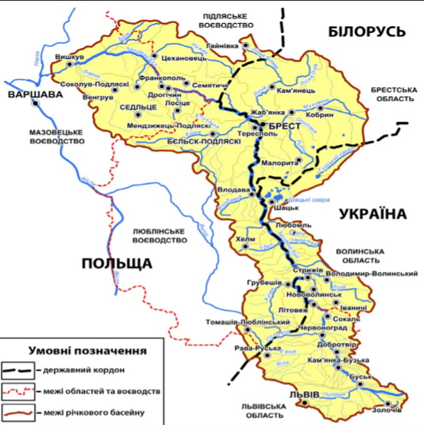

Рис. Гідрографія басейну Західного Бугу

Додаток Б

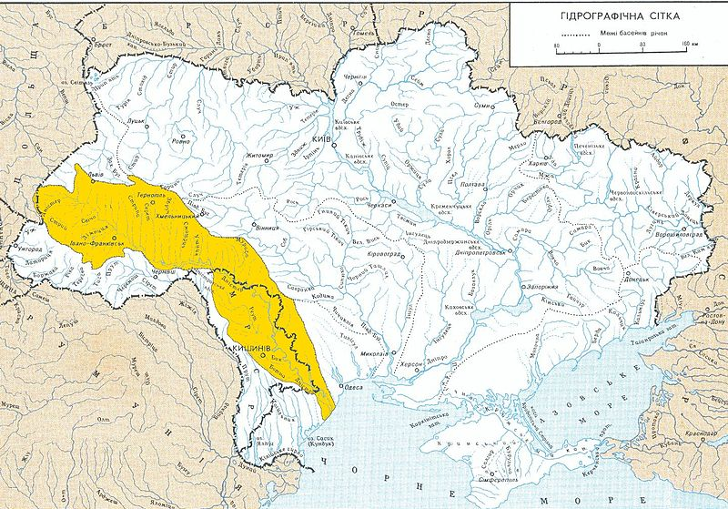

Рис. Басейн Дністра на гідрографічній мапі України та Молдови

Додаток В

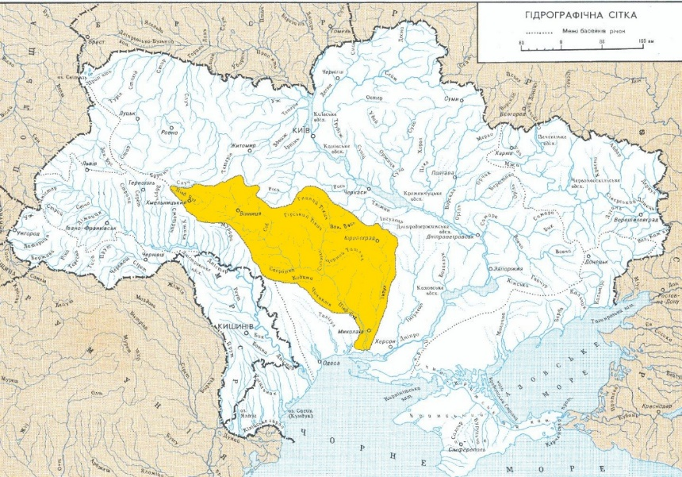

Рис. Басейн Південного Бугу

Додаток Г

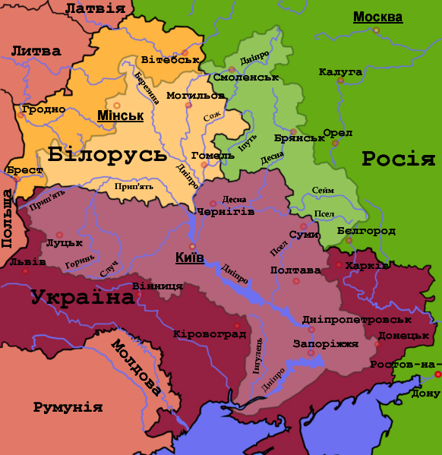

Рис. Басейн Дніпра

Додаток Д

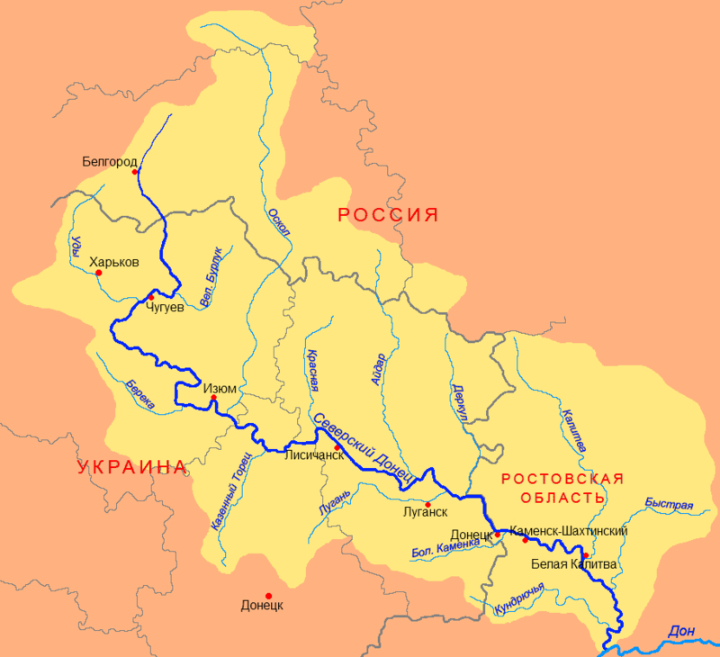

Рис. Басейн Сіверського Дінця

Додаток Е

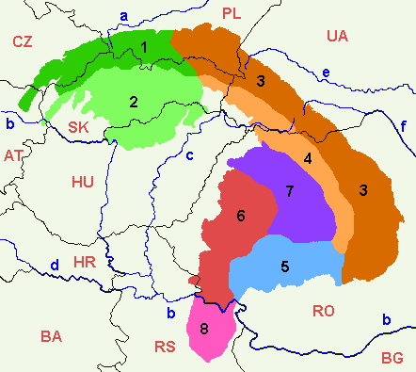

Рис. Українські Карпати:

*1.Зовнішні Західні Карпати; 2. Внутрішні Західні Карпати; 3. Зовнішні Східні Карпати; 4. Внутрішні Східні Карпати; 5. Трансильванські Альпи4 (Південні Карпати); 6. Західні Румунські Карпати; 7. Трансильванське плато; 8. Сербські Карпати.*

Додаток Є

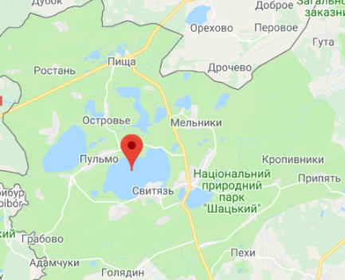

Рис. Шацькі озера

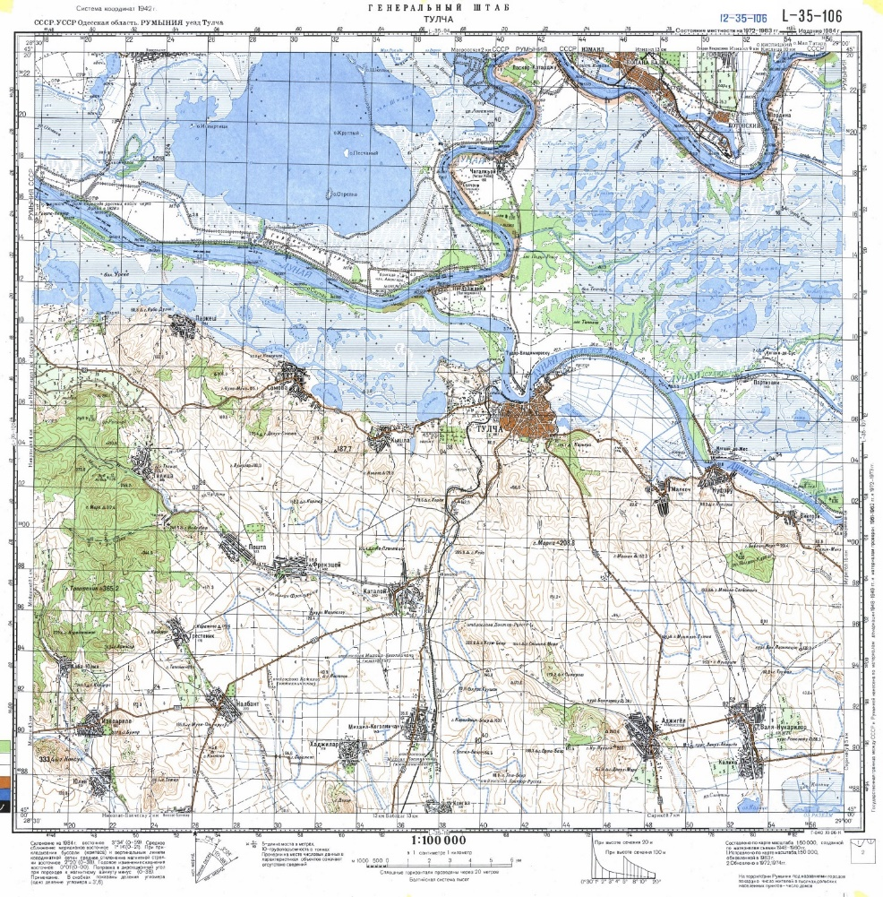Додаток Ж

Рис. Озеро Кугурлуй на Топографічній карті

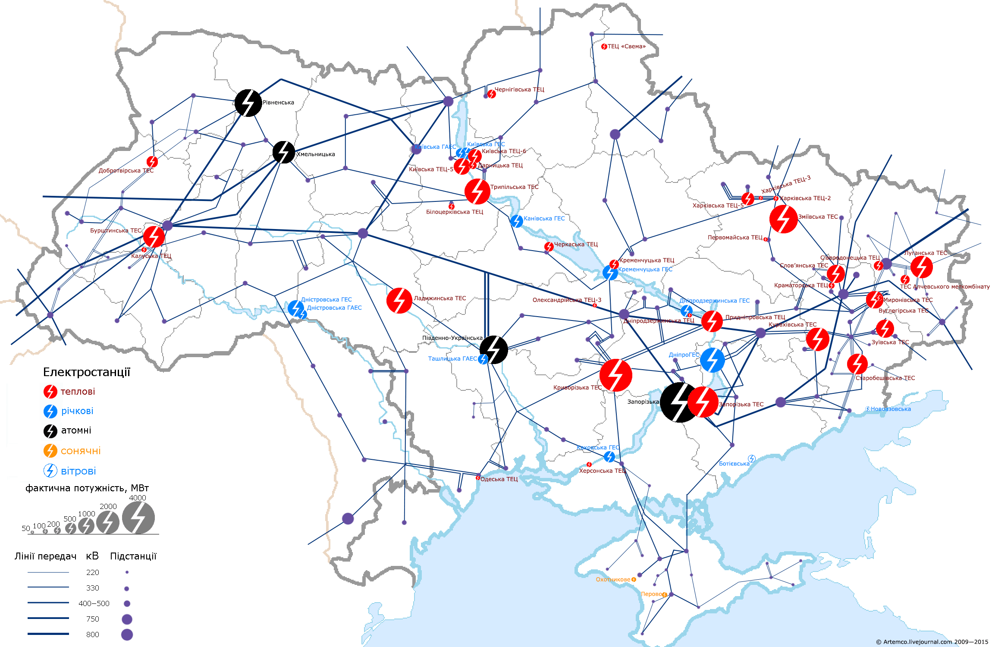Додаток З

Рис. Карт-схема електроенергетики України

(Інтернет-ресурс: https://uk.wikipedia.org/wiki/%D0%95%D0%BB%D0%B5%D0%BA%D1%82%D1%80%D0%BE%D0%B5%D0%BD%D0%B5%D1%80%D0%B3%D0%B5%D1%82%D0%B8%D0%BA%D0%B0_%D0%A3%D0%BA%D1%80%D0%B0%D1%97%D0%BD%D0%B8)

Додаток И

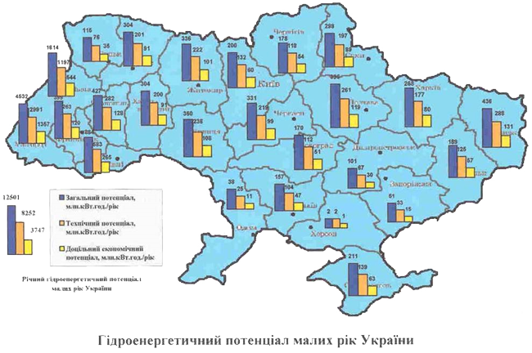

Рис. Гідроенергетичний потенціал малих рік України

Додаток І

|  |  |  |  |  |  |
| --- | --- | --- | --- | --- | --- |
| **Таблиця. Використання свіжої води за регіонами** | | | | |  |
|  | | | | | |
|  | | | *(млн.м3/mln.m3)* | | |
|  | **2010** | **2013** | **2014** | **2015** | **2016** |
| **Україна** | **9817** | **10092** | **8710** | **7125** | **7169** |
| Автономна Республіка Крим | 764 | 769 | … | … | … |
| Вінницька | 110 | 115 | 110 | 101 | 92 |
| Волинська | 72 | 64 | 66 | 54 | 52 |
| Дніпропетровська | 1361 | 1349 | 1359 | 881 | 1055 |
| Донецька | 1467 | 1354 | 1135 | 936 | 926 |
| Житомирська | 159 | 158 | 157 | 66 | 63 |
| Закарпатська | 33 | 30 | 30 | 30 | 29 |
| Запорізька | 1099 | 1237 | 1146 | 1150 | 1081 |
| Івано-Франківська | 86 | 93 | 92 | 78 | 74 |
| Київська | 902 | 866 | 808 | 706 | 664 |
| Кіровоградська | 40 | 79 | 93 | 41 | 50 |
| Луганська | 192 | 179 | 87 | 57 | 69 |
| Львівська | 175 | 157 | 151 | 120 | 119 |
| Миколаївська | 184 | 214 | 218 | 172 | 179 |
| Одеська | 325 | 299 | 278 | 254 | 243 |
| Полтавська | 205 | 220 | 214 | 87 | 87 |
| Рівненська | 159 | 164 | 171 | 102 | 89 |
| Сумська | 101 | 104 | 100 | 63 | 64 |
| Тернопільська | 61 | 73 | 72 | 38 | 37 |
| Харківська | 287 | 341 | 309 | 247 | 282 |
| Херсонська | 770 | 1074 | 1062 | 1037 | 990 |
| Хмельницька | 97 | 81 | 70 | 67 | 77 |
| Черкаська | 244 | 213 | 205 | 139 | 142 |
| Чернівецька | 68 | 73 | 80 | 49 | 52 |
| Чернігівська | 142 | 156 | 142 | 106 | 109 |
| м. Київ | 648 | 581 | 555 | 544 | 544 |

Додаток Ї

|  |  |  |  |
| --- | --- | --- | --- |
| **Таблиця. Утворення відходів за категоріями матеріалів** | | | |
|  | | | |
|  |  | *(тис.т /ths.t)* | |
|  | **2014** | **2015** | **2016** |
| **Всього** | **355000,4** | **312267,6** | **295870,1** |
| Використані розчинники | 1,4 | 31,6 | 1,1 |
| Відходи кислот, лугів чи солей | 428,3 | 384,9 | 278,6 |
| Відпрацьовані оливи | 20,2 | 15,5 | 14,0 |
| Хімічні відходи | 1006,0 | 913,4 | 940,7 |
| Осад промислових стоків | 3567,3 | 3209,9 | 3919,8 |
| Шлами та рідкі відходи очисних споруд | 791,2 | 249,8 | 838,3 |
| Відходи від медичної допомоги та біологічні | 1,1 | 0,9 | 0,7 |
| Відходи чорних металів | 4245,6 | 3396,7 | 3706,0 |
| Відходи кольорових металів | 31,3 | 30,1 | 23,5 |
| Змішані відходи кольорових та чорних металів | 27,1 | 9,6 | 10,4 |
| Скляні відходи | 23,5 | 22,3 | 25,8 |
| Паперові та картонні відходи | 234,2 | 111,0 | 184,5 |
| Гумові відходи | 25,3 | 22,9 | 20,3 |
| Пластикові відходи | 43,7 | 42,9 | 51,9 |
| Деревні відходи | 813,9 | 683,1 | 933,8 |
| Текстильні відходи | 10,0 | 8,0 | 18,8 |
| Відходи, що містять поліхлордифеніли | 0,4 | 0,5 | 0,1 |
| Непридатне обладнання | 12,2 | 14,4 | 10,8 |
| Непридатні транспортні засоби | 4,6 | 3,1 | 2,0 |
| Відходи акумуляторів та батарей | 6,4 | 7,2 | 4,0 |
| Відходи тваринного походження та змішані харчові відходи | 954,2 | 897,0 | 990,6 |
| Відходи рослинного походження | 9061,4 | 7742,3 | 8606,0 |
| Тваринні екскременти, сеча та гній | 4037,2 | 4938,0 | 4288,7 |
| Побутові та подібні відходи | 7021,3 | 6789,2 | 6946,2 |
| Змішані та недиференційовані матеріали | 7632,7 | 7380,9 | 9429,1 |
| Залишки сортування | 116,4 | 35,6 | 81,9 |
| Звичайний осад | 567,4 | 397,6 | 693,6 |
| Мінеральні відходи будівництва та знесення об'єктів | 1407,2 | 897,5 | 822,5 |
| Інші мінеральні відходи | 212719,9 | 235700,2 | 225883,5 |
| Відходи згоряння | 14094,2 | 13896,0 | 13829,9 |
| Ґрунтові відходи | 397,8 | 788,2 | 501,7 |
| Пуста порода від днопоглиблюваних робіт | 55828,8 | 23125,1 | 12500,1 |
| Затверділі, стабілізовані або засклянілі відходи; мінеральні відходи, що утворюються після переробки | 29868,2 | 522,2 | 311,2 |
| 1 Категорії відходів за матеріалами у таблицях 6.10 - 6.16, 6.18 - 6.20 наведено у відповідності з міжнародною статистичною класифікацією EWC-Stat Ver.4, адаптованою до національних умов /Data of tables 6.10 - 6.16, 6.18 - 6.20 according to the categories of waste materials for the International Statistical Classification EWC-Stat Ver.4 adapted to national conditions. | | | |

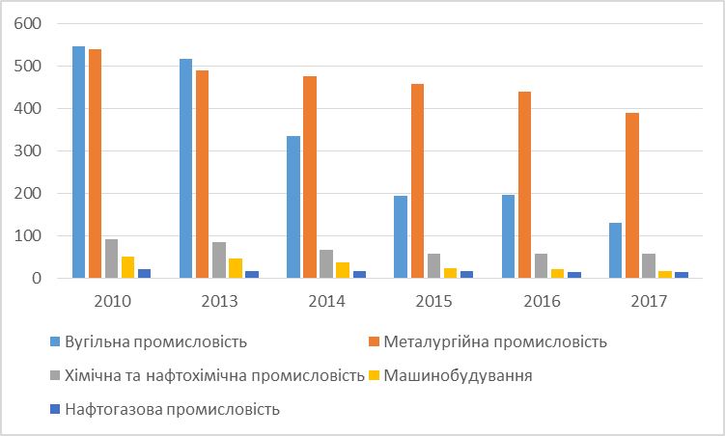Додаток К

Діаграма. Динаміка обсягів забору води з природних водних об’єктів і використання води за галузями промисловості з 2010 року до 2017 року